Revisión bibliográfica

Profilaxis antitetánica en heridas y fracturas abiertas
Principios · Extremidades · Nivel R1-R4
Actualizado: 2026-10-18
Verificación independiente: Verificador independiente (Claude Opus 5.5), flujo t.cescac.com · 2026-10-18 · 224 cifras revisadas

Aviso educativo. Material educativo para profesionales y estudiantes de medicina. No reemplaza el juicio clínico, las guías institucionales ni la supervisión del tutor.

Biblioteca de Traumatología y Ortopedia · t.cescac.com. Texto original; las fuentes se citan con su DOI.

Contenido
1. En 30 segundos
2. Pilares
3. No olvidar
4. Definición: qué es el tétanos y qué se previene con la profilaxis
5. Epidemiología: mundo, Latinoamérica y Ecuador
6. Mecanismo: de la espora a la toxina, y por qué una herida es «tetanígena»
7. Clasificación: la herida, el paciente y dónde cae la fractura abierta de Gustilo
8. Valoración en urgencias: estado vacunal y reconocimiento del tétanos
9. Algoritmo: profilaxis antitetánica en la fractura abierta del adulto
10. Tratamiento: herida, vacuna, inmunoglobulina y cómo encaja con la fractura abierta
11. Técnica: cómo se aplica la profilaxis, paso a paso
12. Situaciones especiales: inmunodeprimidos, mayores, embarazo, quemados y retraso
13. Errores frecuentes en urgencias, con datos
14. Complicaciones: del tétanos y de la propia profilaxis
15. Pronóstico: letalidad y factores que la modifican
16. Guías y fuentes: qué dicen, qué no pude abrir y qué hace Ecuador
17. Perlas y trampas
18. Preguntas de autoevaluación
19. Lectura recomendada
20. Palabras clave
21. Para recordar
22. Caso de staff
23. Referencias completas

En 30 segundos
- Toda fractura abierta cuenta como herida propensa al tétanos: así la clasifican el CDC, el Reino Unido y España; el consenso chino de 2026 la maneja como exposición de alto riesgo y pide para ella, sobre todo en el Gustilo III, la profilaxis de máximo riesgo [r1][r2][r3][r4].
- La decisión sale de 3 datos: cuántas dosis de toxoide recibió el paciente (menos de 3 o desconocido equivale a no vacunado), cuándo fue la última y qué tan sucia o desvitalizada está la herida [r5].
- Con herida propensa y esquema incompleto o desconocido se dan vacuna e inmunoglobulina antitetánica (TIG), en sitios distintos; con 3 dosis o más solo se repite la vacuna si pasaron 5 años o más desde la última [r5].
- La vacuna tarda días en responder y la incubación del tétanos va de 3 a 21 días; por eso la TIG cubre el hueco de quien no tiene inmunidad previa [r5][r3].
- El antibiótico no se recomienda para prevenir el tétanos y el desbridamiento no neutraliza la toxina que ya se produjo: ninguno de los dos sustituye a la inmunización [r1][r4].

Pilares
Ideas que no se negocian.
1. Herida primero: limpiar y retirar lo desvitalizado reduce el riesgo, pero no reemplaza la inmunización [r4][r1].
2. Dos preguntas mandan: cuántas dosis de toxoide recibió y hace cuánto fue la última; si la historia es desconocida o incierta, se asume que no hubo ninguna dosis [r5].
3. La vacuna da memoria y la inmunoglobulina da protección prestada mientras la vacuna responde; se aplican en sitios distintos y con jeringas distintas [r5][r3].
4. En la fractura abierta la profilaxis corre en paralelo con la reanimación y el quirófano; no se deja para el alta [r4].
5. Lo que se dio se anota (producto, dosis, hora y sitio) y la serie de vacunas se completa después [r4][r5].

No olvidar
- Preguntar y anotar la fecha de la última dosis de toxoide; «estoy vacunado» sin fecha no sirve para decidir.
- Revisar todas las heridas del politraumatizado, no solo la que se va a operar [r4].
- Vacunar en el deltoides de un brazo no lesionado [r4].
- Con VIH o inmunodeficiencia grave y herida contaminada se da TIG aunque el esquema esté completo [r5].
- Si pasaron más de 24 horas desde la lesión, hay riesgo de contaminación gruesa o hay quemaduras, el Reino Unido sube la TIG de 250 a 500 UI [r2].

Definición: qué es el tétanos y qué se previene con la profilaxis
El tétanos es una enfermedad de la toxina. La bacteria Clostridium tetani forma esporas, vive en el suelo y en los excrementos de animales, y su toxina ataca el sistema nervioso [r11]. Son formas de resistencia: aguantan años en el ambiente y no las destruyen ni el calor ni la mayoría de los antisépticos [r12]. Como no se pueden erradicar, la prevención descansa en la vacuna y en el cuidado de la herida [r13].
Tres ideas para empezar
- No pasa de persona a persona [r5].
- No deja inmunidad: haber tenido tétanos no protege de otro episodio. Solo protegen la vacuna o los anticuerpos «prestados» [r14].
- Tiene 4 formas clínicas: generalizada, localizada, cefálica y neonatal [r15].
Qué llamamos profilaxis antitetánica. Es el conjunto de 3 medidas que se aplican a una herida: limpiarla y retirar lo desvitalizado, dar toxoide tetánico (vacuna) y, según el caso, inmunoglobulina antitetánica (TIG) [r14][r1]. Las 3 se complementan: ninguna reemplaza a las otras.
Por qué es un tema de traumatología. La fractura abierta reúne lo que la bacteria necesita: contaminación con tierra, tejido necrótico o isquémico y cuerpos extraños, que crean un ambiente sin oxígeno donde la espora germina [r4]. Hay casos publicados de tétanos localizado tras una fractura abierta de metatarsiano [r16], de tétanos generalizado tras una fractura abierta de tobillo tratada por un hueseador tradicional [r17] y tras una fractura supracondílea abierta en un niño manipulada por un curandero [r18]. Son casos sueltos: sirven para recordar que ocurre, no para calcular riesgos.
Qué no cubre este tema. El antibiótico contra la infección, la irrigación, el plazo de desbridamiento, la fijación y la cobertura de la fractura abierta se explican en el tema Fracturas abiertas. Aquí se explica solo la profilaxis contra el tétanos y cómo encaja en esa secuencia.
Referencias de este bloque
[r1] Centers for Disease Control and Prevention. Clinical guidance for wound management to prevent tetanus [Internet]. Atlanta: CDC; revisada 8 sep 2026 [consultada 18 oct 2026]. Disponible en: https://www.cdc.gov/tetanus/hcp/clinical-guidance/index.html (web-oficial · acceso abierto) https://www.cdc.gov/tetanus/hcp/clinical-guidance/index.html
[r4] Li Y, Liu S, Jin P, Mao X, Song Q, Li L, et al. Chinese expert consensus on tetanus prophylaxis in major trauma (2026 Edition). Chin J Traumatol. 2026;29(5):313-326. (guia · acceso abierto) https://doi.org/10.1016/j.cjtee.2026.06.002
[r5] Liang JL, Tiwari T, Moro P, Messonnier NE, Reingold A, Sawyer M, et al. Prevention of Pertussis, Tetanus, and Diphtheria with Vaccines in the United States: Recommendations of the Advisory Committee on Immunization Practices (ACIP). MMWR Recomm Rep. 2018;67(2):1-44. (guia · acceso abierto) https://doi.org/10.15585/mmwr.rr6702a1
[r11] Centers for Disease Control and Prevention (CDC). Tetanus surveillance --- United States, 2001-2008. MMWR Morb Mortal Wkly Rep. 2011;60(12):365-9. (serie · acceso resumen) https://pubmed.ncbi.nlm.nih.gov/21451446/
[r12] Instituto Nacional de Salud (Colombia). Informe de evento 2023: tétanos accidental [Internet]. Bogotá: INS; [consultada 18 oct 2026]. Disponible en: https://www.ins.gov.co/buscador-eventos/Informesdeevento/TETANOS%20ACCIDENTAL%20INFORME%20DE%20EVENTO%202023.pdf (web-oficial · acceso abierto) https://www.ins.gov.co/buscador-eventos/Informesdeevento/TETANOS%20ACCIDENTAL%20INFORME%20DE%20EVENTO%202023.pdf
[r13] Thwaites CL, Loan HT. Eradication of tetanus. Br Med Bull. 2015;116(1):69-77. (revision · acceso resumen) https://doi.org/10.1093/bmb/ldv044
[r14] World Health Organization. Tetanus vaccines: WHO position paper – February 2017. Wkly Epidemiol Rec. 2017;92(6):53-76. (guia · acceso abierto) https://www.who.int/publications/i/item/WER9206
[r15] George EK, De Jesus O, Tobin EH, Vivekanandan R. Tetanus (Clostridium tetani Infection). En: StatPearls [Internet]. Treasure Island (FL): StatPearls Publishing; 2024 [actualizado 26 feb 2024; consultada 18 oct 2026]. PMID: 29494091. (libro-abierto · acceso resumen) https://www.ncbi.nlm.nih.gov/books/NBK482484/
[r16] Wang X, Yao X, Zhao J, Xie X, Wang X, Jing S, et al. Localized tetanus bacillus infection following open metatarsal fracture in an adult: A case report [caso clínico]. Medicine (Baltimore). 2025;104(21):e42633. (serie · acceso resumen) https://doi.org/10.1097/MD.0000000000042633
[r17] Boi-Dsane NAA, Seidu AS, Buunaaim ADB. Generalized tetanus in a farmer following treatment of an open ankle fracture by a traditional bone setter [caso clínico]. Clin Case Rep. 2023;11(6):e7579. (serie · acceso resumen) https://doi.org/10.1002/ccr3.7579
[r18] Sharma C, Baishya A, Khonglah TG, Laskor MHL, DebBarma S, Agarwal S. Generalized Tetanus Following Traditional Manipulation of an Open Supracondylar Humerus Fracture in a Child: A Rare Case Report [caso clínico]. J Orthop Case Rep. 2026;16(8):170-173. (serie · acceso resumen) https://doi.org/10.13107/jocr.2026.v16.i08.7830

Epidemiología: mundo, Latinoamérica y Ecuador
El mundo. La revisión de The Lancet de 2026 calcula entre 30 000 y 50 000 muertes por tétanos al año; en adultos, la enfermedad persiste en personas con inmunidad debilitada, con diabetes o que se inyectan drogas [r19]. El estudio GBD 2023 da una cifra menor para 2023: 19 758 muertes (intervalo de incertidumbre 95 %: 11 735-31 048) [r20]; los métodos son distintos y aquí se dan ambas. La carga cayó con la vacunación: la incidencia estandarizada por edad bajó de 11,32 a 0,70 casos por 100 000 habitantes entre 1990 y 2023 [r20]. Hoy se concentra en regiones con poco desarrollo socioeconómico y se asocia de forma inversa con el índice sociodemográfico [r20].
Ecuador. El Ministerio de Salud Pública (MSP) notificó 10 casos en 2025, repartidos en 7 provincias: Los Ríos 4 y 1 en Orellana, Pichincha, Guayas, Tungurahua, Manabí y Esmeraldas [r21]. Entre las semanas 1 y 27 de 2026 hubo 4 casos, 1 fallecido, todos hombres; 2 de los 4 tenían 65 años o más [r21]. Según el boletín, todas esas provincias tienen antecedente de baja cobertura de refuerzos o de esquemas incompletos, con predominio de adultos, y la recomendación es completar esquemas (refuerzos con dT incluidos) en adultos y en ocupaciones de riesgo [r21]. Son cifras provisionales. En abril de 2025, la campaña del MSP contra tétanos y difteria se dirigió a la población de 7 a 75 años, pidió un mínimo de 5 dosis a los hombres sin esquema completo y nombró entre los grupos de riesgo a quienes tienen heridas contaminadas [r22].
La región. Colombia registró 31 casos de tétanos accidental en 2022 (0,06 por 100 000) y una letalidad de 26,9 % en 2023 [r12]. En Argentina, entre 2000 y 2023, se contaron 184 casos fuera del período neonatal, unos 8 al año, con predominio de varones (69 %) y de personas de 50 años o más (62 %) [r23]. En el estudio de carga de enfermedad (GBD 2023), la región andina de América Latina pasó de 2,41 a 0,11 casos por 100 000 entre 1990 y 2023 y la mortalidad de 0,93 a 0,04 por 100 000 [r20].
Quién enferma cuando hay vacunas. En EE.UU., entre 2001 y 2008 se notificaron 233 casos; de los 92 con estado vacunal conocido, 37 (40,2 %) nunca habían recibido toxoide, 15,4 % tenía diabetes y 15,3 % usaba drogas inyectables [r11]. En 1998-2000, de 129 casos con información sobre la lesión, 73 % refería una lesión aguda y solo 37 % de ellos buscó atención médica por esa lesión [r7]. En un análisis de 182 casos publicados desde 1990, quienes tenían el esquema completo tuvieron cuadros menos graves, y no murió nadie que hubiera completado la serie infantil [r8].
El hueco de inmunidad en adultos. Con pocos datos disponibles, la revisión de Thwaites considera probable que la falta de refuerzos deje desprotegidos a muchos niños y adultos, en especial varones [r13]. En la encuesta NHANES III (1988-1994), 72,3 % de las personas de 6 años o más tenía anticuerpos protectores, pero a los 70 años solo 31,0 % [r24]. En 5 urgencias universitarias de EE.UU. (1999-2000), la seroprotección fue de 90,2 % en general y de 59,5 % en quienes tenían 70 años o más [r9]. La vida media de los anticuerpos antitetánicos se estimó en 11 años en 45 personas seguidas hasta 26 años [r25] y en 14 años (IC 95 %: 11-17) en 546 adultos; con ese modelo, 95 % de la población seguiría protegida 30 años o más sin refuerzo [r26]. Los umbrales de «protección» difieren entre estudios (0,15 UI/mL en NHANES y en el estudio de urgencias [r24][r9], 0,01 UI/mL en el de Hammarlund [r26]), así que los porcentajes no son comparables entre sí.
Lo que no encontré. Datos de seroprevalencia antitetánica en adultos de Ecuador, y la proporción de casos ecuatorianos asociados a fracturas abiertas: figuran como «sin dato verificable».
Tabla 1. Ecuador: casos de tétanos notificados por año (MSP, datos provisionales) [r21]
Año | Casos | Observación
2021 | 5
2022 | 9
2023 | 4
2024 | 11
2025 | 10 | Los Ríos 4; Orellana, Pichincha, Guayas, Tungurahua, Manabí y Esmeraldas 1 cada una
2026 (SE 01-27) | 4 | 1 fallecido; todos hombres; 2 de 4 con 65 años o más

Tabla 2. Tétanos por 100 000 habitantes, estandarizado por edad (GBD 2023) [r20]
Región | Incidencia 1990 | Incidencia 2023 | Mortalidad 1990 | Mortalidad 2023
Global | 11,32 | 0,70 | 4,94 | 0,27
América Latina y Caribe | 1,93 | 0,12 | 0,77 | 0,03
Latinoamérica andina | 2,41 | 0,11 | 0,93 | 0,04
Latinoamérica del sur | 0,64 | 0,02 | 0,12 | 0,003
Norteamérica de ingresos altos | 0,02 | 0,003 | 0,006 | 0,001
África subsahariana | 14,83 | 1,61 | 7,88 | 0,86

Figura 1. Ecuador: casos de tétanos notificados por año (2026: solo semanas 1 a 27) [r21]
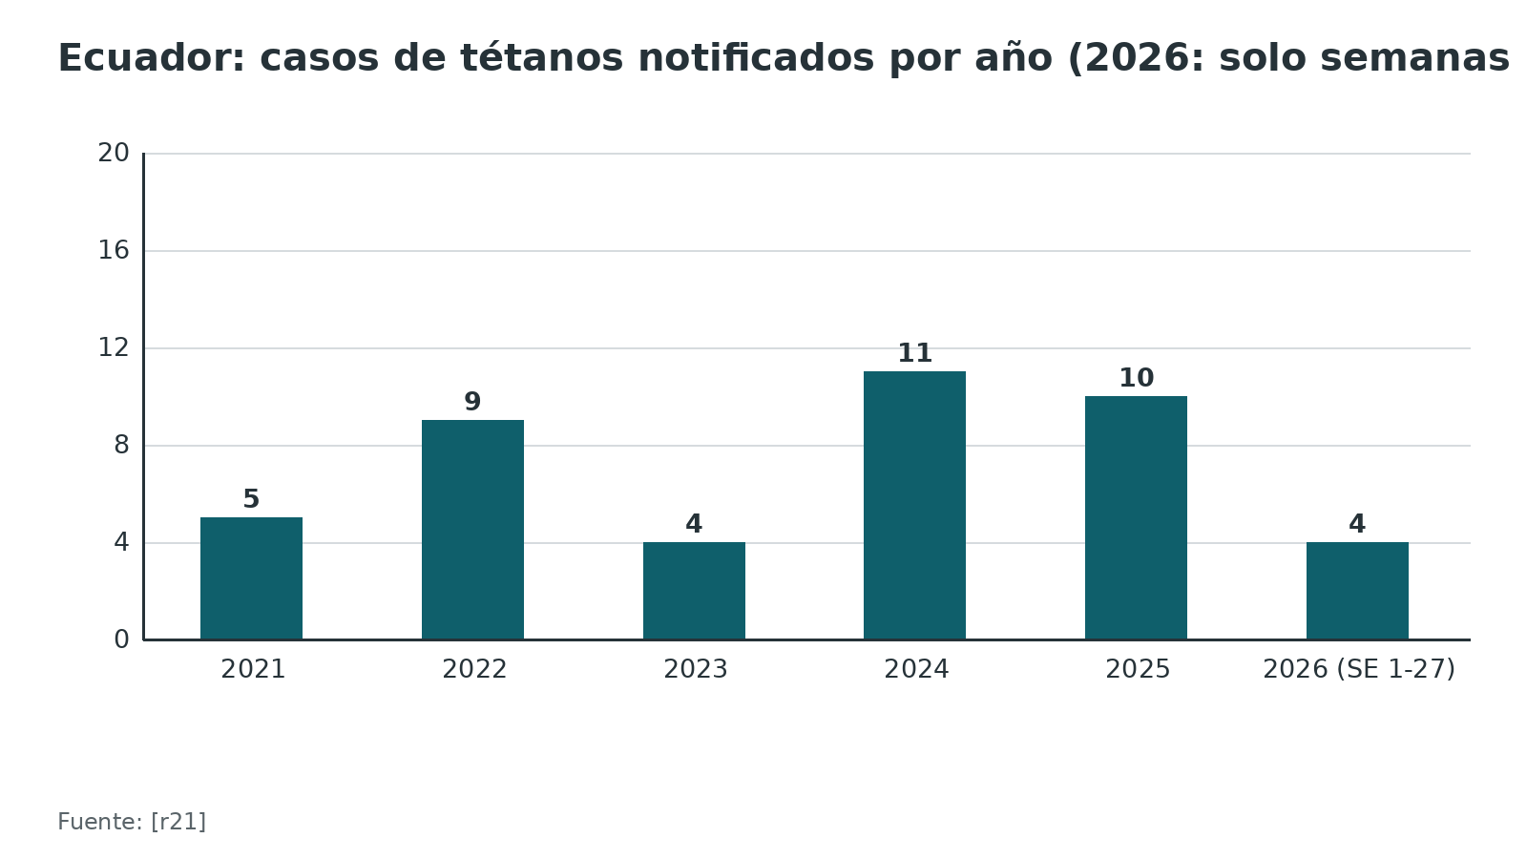
Figura 2. Incidencia de tétanos estandarizada por edad en 2023 (por 100 000 habitantes) [r20]
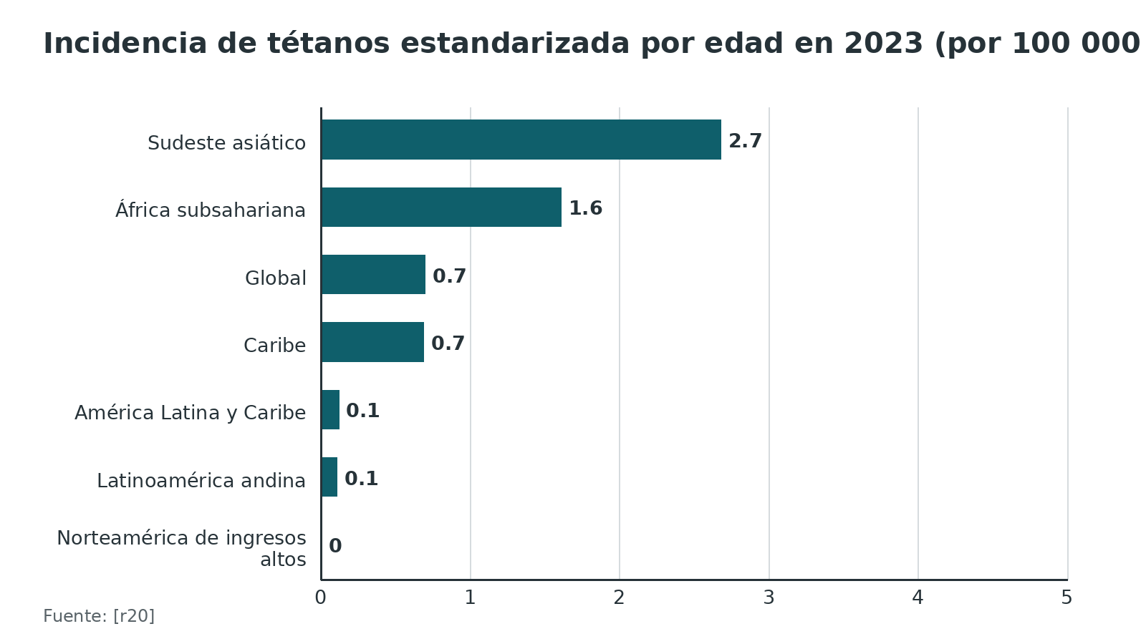
Figura 3. Seroprotección antitetánica (anticuerpos > 0,15 UI/mL) [r24] [r9]
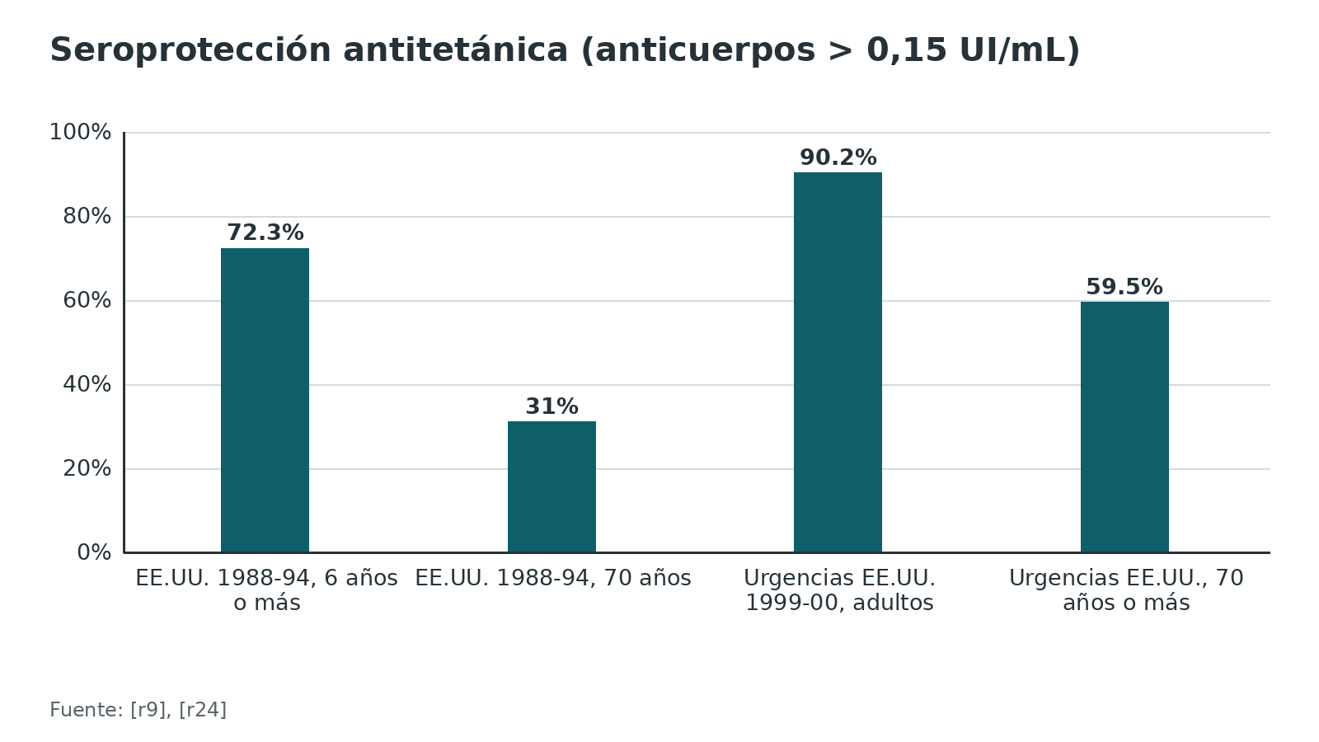
Referencias de este bloque
[r7] Pascual FB, McGinley EL, Zanardi LR, Cortese MM, Murphy TV. Tetanus surveillance--United States, 1998--2000. MMWR Surveill Summ. 2003;52(3):1-8. (serie · acceso resumen) https://pubmed.ncbi.nlm.nih.gov/12825541/
[r8] Kolsuz S, Güllü D, Karahan KD, Ergönül Ö. Risk factors and preventive role of vaccination in adult tetanus fatality: a systematic review of reported cases (1990-2024) and meta-analysis. Int J Infect Dis. 2025;153:107781. (RS-MA · acceso resumen) https://doi.org/10.1016/j.ijid.2025.107781
[r9] Talan DA, Abrahamian FM, Moran GJ, Mower WR, Alagappan K, Tiffany BR, et al. Tetanus immunity and physician compliance with tetanus prophylaxis practices among emergency department patients presenting with wounds [estudio observacional prospectivo]. Ann Emerg Med. 2004;43(3):305-14. (cohorte · acceso resumen) https://doi.org/10.1016/j.annemergmed.2003.09.017
[r11] Centers for Disease Control and Prevention (CDC). Tetanus surveillance --- United States, 2001-2008. MMWR Morb Mortal Wkly Rep. 2011;60(12):365-9. (serie · acceso resumen) https://pubmed.ncbi.nlm.nih.gov/21451446/
[r12] Instituto Nacional de Salud (Colombia). Informe de evento 2023: tétanos accidental [Internet]. Bogotá: INS; [consultada 18 oct 2026]. Disponible en: https://www.ins.gov.co/buscador-eventos/Informesdeevento/TETANOS%20ACCIDENTAL%20INFORME%20DE%20EVENTO%202023.pdf (web-oficial · acceso abierto) https://www.ins.gov.co/buscador-eventos/Informesdeevento/TETANOS%20ACCIDENTAL%20INFORME%20DE%20EVENTO%202023.pdf
[r13] Thwaites CL, Loan HT. Eradication of tetanus. Br Med Bull. 2015;116(1):69-77. (revision · acceso resumen) https://doi.org/10.1093/bmb/ldv044
[r19] Ergönül Ö, Kolsuz S, Figueroa JP. Tetanus. Lancet. 2026;407(10529):716-727. (revision · acceso resumen) https://doi.org/10.1016/S0140-6736(25)01579-X
[r20] GBD 2023 Tetanus Collaborators. Global, regional, and national burden of tetanus in 204 countries and territories, 1990-2023: a systematic analysis for the Global Burden of Disease Study 2023. EClinicalMedicine. 2026;100:104202. (revision · acceso abierto) https://doi.org/10.1016/j.eclinm.2026.104202
[r21] Ministerio de Salud Pública del Ecuador, Dirección Nacional de Vigilancia Epidemiológica. Enfermedades prevenibles por vacunación, SE 01-27, 2026: Gaceta EPV SE 27 [Internet]. Quito: MSP; 2026 [consultada 18 oct 2026]. Disponible en: https://www.salud.gob.ec/wp-content/uploads/2026/07/Gaceta-EPV-SE-27.pdf (web-oficial · acceso abierto) https://www.salud.gob.ec/wp-content/uploads/2026/07/Gaceta-EPV-SE-27.pdf
[r22] Ministerio de Salud Pública del Ecuador. Ecuador intensifica la vacunación contra el tétanos y la difteria en la Semana de Vacunación en las Américas [Internet]. Quito: MSP; 28 abr 2025 [consultada 18 oct 2026]. Disponible en: https://www.salud.gob.ec/ecuador-intensifica-la-vacunacion-contra-el-tetanos-y-la-difteria-en-la-semana-de-vacunacion-en-las-americas/ (web-oficial · acceso abierto) https://www.salud.gob.ec/ecuador-intensifica-la-vacunacion-contra-el-tetanos-y-la-difteria-en-la-semana-de-vacunacion-en-las-americas/
[r23] Juárez MV, Bertachini O. Refuerzo de vacunación antitetánica, doble adultos (dT) [presentación]. Reunión de la Comisión Nacional de Inmunizaciones. Buenos Aires: Ministerio de Salud de la Nación, Dirección de Control de Enfermedades Inmunoprevenibles; ago 2024 [consultada 18 oct 2026]. Disponible en: https://argentina.gob.ar/sites/default/files/2024/03/doble_bacteriana_conain_2282024.pdf (web-oficial · acceso abierto) https://argentina.gob.ar/sites/default/files/2024/03/doble_bacteriana_conain_2282024.pdf
[r24] McQuillan GM, Kruszon-Moran D, Deforest A, Chu SY, Wharton M. Serologic immunity to diphtheria and tetanus in the United States [estudio transversal, NHANES III]. Ann Intern Med. 2002;136(9):660-6. (cohorte · acceso resumen) https://doi.org/10.7326/0003-4819-136-9-200205070-00008
[r25] Amanna IJ, Carlson NE, Slifka MK. Duration of humoral immunity to common viral and vaccine antigens. N Engl J Med. 2007;357(19):1903-15. (cohorte · acceso resumen) https://doi.org/10.1056/NEJMoa066092
[r26] Hammarlund E, Thomas A, Poore EA, Amanna IJ, Rynko AE, Mori M, et al. Durability of Vaccine-Induced Immunity Against Tetanus and Diphtheria Toxins: A Cross-sectional Analysis [estudio transversal]. Clin Infect Dis. 2016;62(9):1111-1118. (cohorte · acceso resumen) https://doi.org/10.1093/cid/ciw066

Mecanismo: de la espora a la toxina, y por qué una herida es «tetanígena»
El espasmo del tétanos es una falta de freno. En la médula, unas interneuronas inhibidoras sueltan glicina y GABA para frenar a las neuronas que mandan contraer el músculo; la toxina tetánica (TeNT) bloquea esa liberación y el músculo queda sin freno, rígido y con espasmos [r27]. Antes hay una fábrica: la espora que llega a tejido necrótico germina, y es el bacilo ya activo el que libera la toxina [r27]. Desde la herida, la TeNT circula por la sangre, se fija a terminales nerviosas periféricas (motoras y sensitivas) y viaja en sentido retrógrado por el axón hasta la médula espinal [r27]. El medio sin oxígeno que lo permite lo crean el tejido muerto, la isquemia y los cuerpos extraños [r4].
El tiempo es la clave. El período entre la lesión y los primeros síntomas va de 3 a 21 días, con mediana de 7; cuanto más corto, más grave el cuadro [r5]. El Green Book británico da 4 a 21 días con mediana de 7 en un párrafo, y en otro dice que lo más frecuente son unos 10 días [r2]. En modelos animales que cita el consenso chino de 2026, la bacteria crece despacio durante las primeras 6 horas, rápido entre las 6 y las 24 horas y alcanza su pico entre las 24 y las 48 horas [r4]. Esto respalda la idea de «no esperar», aunque no hay estudios que comparen resultados clínicos según el momento de la profilaxis [r4].
Qué hace «tetanígena» a una herida. Las guías enumeran rasgos parecidos: tejido desvitalizado, contaminación con tierra, estiércol o saliva, cuerpo extraño, herida punzante, quemadura, congelación, aplastamiento, fractura abierta y cirugía diferida más de 6 horas [r2][r5][r3]. Lo que tienen en común es que crean el nicho sin oxígeno.
Dónde actúa cada medida. El desbridamiento retira esporas y tejido muerto, es decir, el nicho; no neutraliza la toxina que ya existe ni la que ya se unió a las neuronas [r4]. La inmunidad es mediada por anticuerpos que neutralizan la toxina libre; la vacuna los induce y la TIG los presta [r14][r4].
Una advertencia honesta. Al repasar casos publicados, Rhee y colaboradores vieron tétanos después de lesiones que parecían inocuas y muy pocos después de heridas groseramente contaminadas; concluyen que el aspecto de la herida no permite predecir el riesgo [r6]. De ahí sale una razón práctica (lectura del redactor): aplicar siempre la tabla según las dosis, en lugar de juzgar la herida a ojo.
Referencias de este bloque
[r2] UK Health Security Agency. Tetanus: the green book, chapter 30 [Internet]. London: UKHSA; 2 jun 2025 [consultada 18 oct 2026]. Disponible en: https://assets.publishing.service.gov.uk/media/683dceaa81deb72cce2680fc/Tetanus-green_book-chapter-30-02-06-25.pdf (guia · acceso abierto) https://assets.publishing.service.gov.uk/media/683dceaa81deb72cce2680fc/Tetanus-green_book-chapter-30-02-06-25.pdf
[r3] Grupo de trabajo Recomendaciones de utilización de vacunas Td 2017, Ponencia de Programa y Registro de Vacunaciones. Recomendaciones de utilización de vacunas Td [Internet]. Madrid: Ministerio de Sanidad, Servicios Sociales e Igualdad; 2017 [consultada 18 oct 2026]. Disponible en: https://cne.isciii.es/documents/73819/400737/Recomendacion_Td.pdf (guia · acceso abierto) https://cne.isciii.es/documents/73819/400737/Recomendacion_Td.pdf
[r4] Li Y, Liu S, Jin P, Mao X, Song Q, Li L, et al. Chinese expert consensus on tetanus prophylaxis in major trauma (2026 Edition). Chin J Traumatol. 2026;29(5):313-326. (guia · acceso abierto) https://doi.org/10.1016/j.cjtee.2026.06.002
[r5] Liang JL, Tiwari T, Moro P, Messonnier NE, Reingold A, Sawyer M, et al. Prevention of Pertussis, Tetanus, and Diphtheria with Vaccines in the United States: Recommendations of the Advisory Committee on Immunization Practices (ACIP). MMWR Recomm Rep. 2018;67(2):1-44. (guia · acceso abierto) https://doi.org/10.15585/mmwr.rr6702a1
[r6] Rhee P, Nunley MK, Demetriades D, Velmahos G, Doucet JJ. Tetanus and trauma: a review and recommendations. J Trauma. 2005;58(5):1082-8. (revision · acceso resumen) https://doi.org/10.1097/01.ta.0000162148.03280.02
[r12] Instituto Nacional de Salud (Colombia). Informe de evento 2023: tétanos accidental [Internet]. Bogotá: INS; [consultada 18 oct 2026]. Disponible en: https://www.ins.gov.co/buscador-eventos/Informesdeevento/TETANOS%20ACCIDENTAL%20INFORME%20DE%20EVENTO%202023.pdf (web-oficial · acceso abierto) https://www.ins.gov.co/buscador-eventos/Informesdeevento/TETANOS%20ACCIDENTAL%20INFORME%20DE%20EVENTO%202023.pdf
[r14] World Health Organization. Tetanus vaccines: WHO position paper – February 2017. Wkly Epidemiol Rec. 2017;92(6):53-76. (guia · acceso abierto) https://www.who.int/publications/i/item/WER9206
[r27] Megighian A, Pirazzini M, Fabris F, Rossetto O, Montecucco C. Tetanus and tetanus neurotoxin: From peripheral uptake to central nervous tissue targets. J Neurochem. 2021;158(6):1244-1253. (revision · acceso resumen) https://doi.org/10.1111/jnc.15330

Clasificación: la herida, el paciente y dónde cae la fractura abierta de Gustilo
Para decidir hacen falta 3 clasificaciones sencillas. Ninguna lleva puntaje: sirven para ubicarse en la tabla.
1. La herida. Las guías no usan las mismas palabras, pero separan lo mismo: una herida limpia o menor, sin riesgo especial, y todas las demás (propensas al tétanos). El Reino Unido agrega un tercer escalón, la propensa de alto riesgo [r2]. En EE.UU. el grupo «todas las demás» incluye heridas contaminadas con tierra, heces o saliva, punzantes, avulsiones y las causadas por proyectil, aplastamiento, quemadura o congelación [r5]. El CDC enumera además la fractura compuesta entre las heridas sucias o mayores con tejido desvitalizado [r1].
2. El paciente. Importa sobre todo el número de dosis de toxoide: «adecuado» es 3 dosis o más [r2][r5]. Si el dato es desconocido o incierto, se considera que no hubo ninguna dosis [r5]. Aparte va el paciente con VIH o inmunodeficiencia grave, que se trata distinto [r5].
3. La fractura abierta según Gustilo. Gustilo-Anderson gradúa la fractura abierta, no el riesgo de tétanos. Lo que dicen las guías es más simple: la fractura abierta es una herida propensa, sin rebajas por un grado bajo; el consenso chino, además, pide para la fractura abierta (en especial el tipo III) la profilaxis de máximo riesgo [r1][r2][r3][r4]. Que pase a «alto riesgo» depende de los criterios del Reino Unido: contaminación gruesa, tejido desvitalizado extenso o cirugía diferida más de 6 horas [r2]. Es un criterio que suele coincidir con los grados altos, pero ninguna guía lo escribe así (interpretación del redactor). El grado definitivo se asigna en quirófano y la profilaxis no debe esperar a eso.
Tabla 3. Cómo definen la herida 4 guías [r1] [r2] [r3] [r4] [r5]
Guía | Limpia o menor | Propensa al tétanos | Fractura abierta
CDC / ACIP (EE.UU.) | «Limpia y menor»: sin riesgo mayor [r1] | Contaminada con tierra, heces, suelo o saliva; punzante; avulsión; proyectil, aplastamiento, quemadura, congelación [r5] | La fractura compuesta figura entre las heridas sucias o mayores con tejido desvitalizado [r1]
UKHSA, Green Book cap. 30 (Reino Unido) | Menos de 6 horas, no penetrante y con daño tisular mínimo [r2] | Punzante en ambiente contaminado, con cuerpo extraño, fractura compuesta, sepsis sistémica, ciertas mordeduras; alto riesgo si hay contaminación gruesa, tejido desvitalizado extenso o cirugía diferida más de 6 horas [r2] | Propensa; pasa a alto riesgo por esos criterios [r2]
Ministerio de Sanidad de España (2017) | Lo que no cumple los criterios de la columna siguiente (interpretación del redactor) | Tejido desvitalizado importante, punzante con tierra o estiércol, cuerpo extraño, úlcera crónica (sobre todo en diabéticos), fractura con herida, mordedura, congelación, cirugía diferida más de 6 horas, sepsis [r3] | «Fractura con herida»: tetanígena; en caso de fracturas se indican 500 UI de TIG [r3]
Consenso chino de politrauma (2026) | No se define aparte | Sin manejo adecuado a más de 6 horas, punzante de más de 1 cm de profundidad, contaminada, con tejido necrótico, proyectil, quemadura, congelación, aplastamiento o infección [r4] | Lesión ósea o articular abierta = exposición de alto riesgo; la fractura abierta, en especial Gustilo III, recibe la profilaxis de máximo riesgo [r4]

Tabla 4. Fractura abierta de Gustilo y riesgo de tétanos [r2] [r4] [r28] [r29]
Tipo | Definición breve | Para el tétanos
I | Herida cutánea limpia de menos de 1 cm [r28] | Herida propensa en las 4 guías; ninguna la rebaja por ser tipo I (interpretación del redactor)
II | Herida de más de 1 cm, sin gran destrozo de partes blandas, sin colgajos y sin avulsión [r28] | Herida propensa; igual que el tipo I
IIIA | Herida amplia (laceraciones o colgajos extensos), pero con partes blandas suficientes para cubrir el hueso; también entra toda lesión de alta energía, sea cual sea el tamaño de la herida [r29] | Herida propensa; alto riesgo si hay contaminación gruesa, desvitalización extensa o cirugía diferida más de 6 horas [r2]
IIIB | Gran pérdida de partes blandas, con el hueso expuesto y el periostio despegado; suele acompañarse de contaminación masiva [r29] | Suele cumplir criterios de alto riesgo (inferencia a partir de [r29] y [r2])
IIIC | Fractura abierta con lesión arterial que requiere reparación [r29] | Alto riesgo por isquemia: el tejido sin riego crea el ambiente sin oxígeno [r4]

Referencias de este bloque
[r1] Centers for Disease Control and Prevention. Clinical guidance for wound management to prevent tetanus [Internet]. Atlanta: CDC; revisada 8 sep 2026 [consultada 18 oct 2026]. Disponible en: https://www.cdc.gov/tetanus/hcp/clinical-guidance/index.html (web-oficial · acceso abierto) https://www.cdc.gov/tetanus/hcp/clinical-guidance/index.html
[r2] UK Health Security Agency. Tetanus: the green book, chapter 30 [Internet]. London: UKHSA; 2 jun 2025 [consultada 18 oct 2026]. Disponible en: https://assets.publishing.service.gov.uk/media/683dceaa81deb72cce2680fc/Tetanus-green_book-chapter-30-02-06-25.pdf (guia · acceso abierto) https://assets.publishing.service.gov.uk/media/683dceaa81deb72cce2680fc/Tetanus-green_book-chapter-30-02-06-25.pdf
[r3] Grupo de trabajo Recomendaciones de utilización de vacunas Td 2017, Ponencia de Programa y Registro de Vacunaciones. Recomendaciones de utilización de vacunas Td [Internet]. Madrid: Ministerio de Sanidad, Servicios Sociales e Igualdad; 2017 [consultada 18 oct 2026]. Disponible en: https://cne.isciii.es/documents/73819/400737/Recomendacion_Td.pdf (guia · acceso abierto) https://cne.isciii.es/documents/73819/400737/Recomendacion_Td.pdf
[r4] Li Y, Liu S, Jin P, Mao X, Song Q, Li L, et al. Chinese expert consensus on tetanus prophylaxis in major trauma (2026 Edition). Chin J Traumatol. 2026;29(5):313-326. (guia · acceso abierto) https://doi.org/10.1016/j.cjtee.2026.06.002
[r5] Liang JL, Tiwari T, Moro P, Messonnier NE, Reingold A, Sawyer M, et al. Prevention of Pertussis, Tetanus, and Diphtheria with Vaccines in the United States: Recommendations of the Advisory Committee on Immunization Practices (ACIP). MMWR Recomm Rep. 2018;67(2):1-44. (guia · acceso abierto) https://doi.org/10.15585/mmwr.rr6702a1
[r28] Kamat AS. Infection rates in open fractures of the tibia: is the 6-hour rule fact or fiction?. Adv Orthop. 2011;2011:943495. (serie · acceso abierto) https://doi.org/10.4061/2011/943495
[r29] Gustilo RB, Mendoza RM, Williams DN. Problems in the management of type III (severe) open fractures: a new classification of type III open fractures. J Trauma. 1984;24(8):742-6. (serie · acceso resumen) https://doi.org/10.1097/00005373-198408000-00009

Valoración en urgencias: estado vacunal y reconocimiento del tétanos
Primero, el estado vacunal. Se pregunta cuántas dosis de toxoide recibió, cuándo fue la última y si hay carnet o registro. Otras preguntas que cambian la conducta: inmunodepresión (VIH, quimioterapia, trasplante, corticoide prolongado, anti-CD20), embarazo y reacción grave previa a una dosis de toxoide [r4][r5].
Cuándo la historia es dudosa. Para el panel de la WSES lo es cuando el paciente no sabe decir cuándo fue su último refuerzo, cuando no puede informar (inconsciente, intoxicado, con deterioro cognitivo o sin dominar el idioma) o cuando probablemente nunca terminó la serie [r10]. Ese panel parte de que apenas cerca de 15 % de los pacientes con heridas trae documentado su estado antitetánico [r10]. El consenso chino añade que el recuerdo del paciente suele ser poco confiable [r4].
Si no se puede confirmar. La regla de ACIP es simple: el historial desconocido o incierto se considera sin ninguna dosis previa [r5]. El consenso chino, pensando en el politrauma, propone no esperar a confirmar la historia: tratar de entrada como esquema incompleto y dar las dos cosas, la serie activa completa y una dosis suficiente de inmunización pasiva, sin frenar la reanimación [r4].
Pruebas rápidas de anticuerpos. Las pruebas inmunocromatográficas de punto de atención (como «Tetanus Quick Stick») indican de forma cualitativa, en minutos, si hay anticuerpos en nivel protector [r30][r4]. En un metaanálisis de 2022, con 8 estudios de exactitud, la sensibilidad resumida fue de 90 % (IC 95 %: 89-90) y la especificidad de 97 % (IC 95 %: 95-100); en 6 estudios de costos, usarlas costó menos que guiarse solo por la historia vacunal, porque se aplicaban menos vacuna e inmunoglobulina innecesarias [r30]. El consenso chino cita sensibilidad y especificidad de 85 % a 95 % con un corte de 0,1 UI/mL [r4]. Aun así, el Green Book británico señala que la OMS todavía no las recomienda, porque falta evidencia de su uso en la práctica, y que el registro de vacunas sigue siendo el método preferido [r2]. Un resultado negativo, o no poder hacer la prueba, obliga a manejar al paciente como no inmunizado [r4]. Si tu hospital no la tiene, el algoritmo funciona igual. No encontré datos sobre su disponibilidad en Ecuador.
Reconocer el tétanos clínico. El diagnóstico es clínico [r19]. Entre los 26 casos de Colombia en 2023, los signos más frecuentes fueron contracción muscular (88,5 %), rigidez de nuca (88,5 %) y dolor de cuello (80,8 %) [r12]. Los datos de ingreso que anticipan una forma grave son espasmos al llegar, frecuencia cardíaca de 110 latidos por minuto o más y 3 días o más entre el inicio y la consulta [r4]. El arco de la espalda (opistótono) es la imagen clásica de la contracción sostenida.
Figura 4. Prueba rápida de anticuerpos antitetánicos (metaanálisis de 8 estudios) [r30]
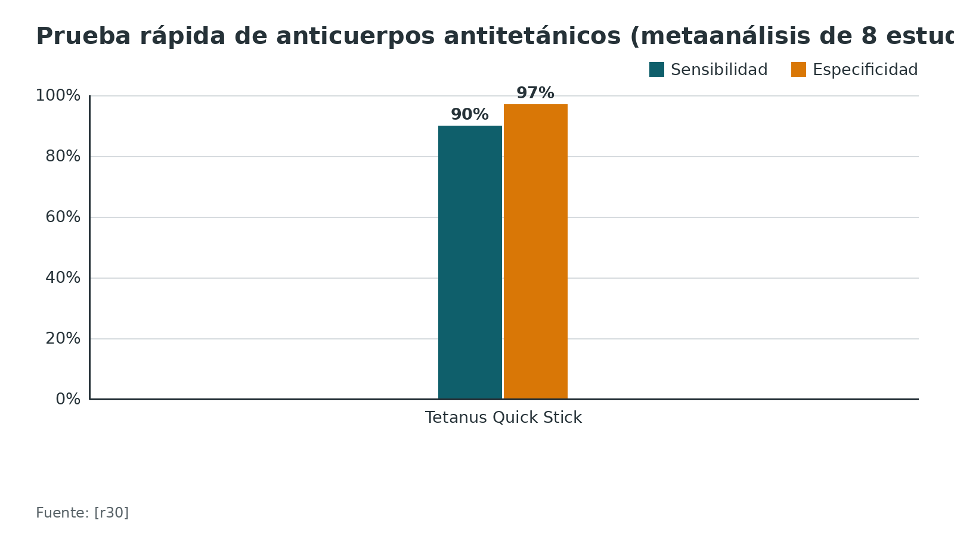
Referencias de este bloque
[r2] UK Health Security Agency. Tetanus: the green book, chapter 30 [Internet]. London: UKHSA; 2 jun 2025 [consultada 18 oct 2026]. Disponible en: https://assets.publishing.service.gov.uk/media/683dceaa81deb72cce2680fc/Tetanus-green_book-chapter-30-02-06-25.pdf (guia · acceso abierto) https://assets.publishing.service.gov.uk/media/683dceaa81deb72cce2680fc/Tetanus-green_book-chapter-30-02-06-25.pdf
[r4] Li Y, Liu S, Jin P, Mao X, Song Q, Li L, et al. Chinese expert consensus on tetanus prophylaxis in major trauma (2026 Edition). Chin J Traumatol. 2026;29(5):313-326. (guia · acceso abierto) https://doi.org/10.1016/j.cjtee.2026.06.002
[r5] Liang JL, Tiwari T, Moro P, Messonnier NE, Reingold A, Sawyer M, et al. Prevention of Pertussis, Tetanus, and Diphtheria with Vaccines in the United States: Recommendations of the Advisory Committee on Immunization Practices (ACIP). MMWR Recomm Rep. 2018;67(2):1-44. (guia · acceso abierto) https://doi.org/10.15585/mmwr.rr6702a1
[r10] Prevaldi C, Paolillo C, Locatelli C, Ricci G, Catena F, Ansaloni L, et al. Management of traumatic wounds in the Emergency Department: position paper from the Academy of Emergency Medicine and Care (AcEMC) and the World Society of Emergency Surgery (WSES). World J Emerg Surg. 2016;11:30. (guia · acceso abierto) https://doi.org/10.1186/s13017-016-0084-3
[r12] Instituto Nacional de Salud (Colombia). Informe de evento 2023: tétanos accidental [Internet]. Bogotá: INS; [consultada 18 oct 2026]. Disponible en: https://www.ins.gov.co/buscador-eventos/Informesdeevento/TETANOS%20ACCIDENTAL%20INFORME%20DE%20EVENTO%202023.pdf (web-oficial · acceso abierto) https://www.ins.gov.co/buscador-eventos/Informesdeevento/TETANOS%20ACCIDENTAL%20INFORME%20DE%20EVENTO%202023.pdf
[r19] Ergönül Ö, Kolsuz S, Figueroa JP. Tetanus. Lancet. 2026;407(10529):716-727. (revision · acceso resumen) https://doi.org/10.1016/S0140-6736(25)01579-X
[r30] Low R, Young K, Verani L, Cotton DT, Welman T, Moore LSP, et al. Point-of-care testing for tetanus immunity: a systematic review and meta-analysis. Emerg Med J. 2022;39(10):771-778. (RS-MA · acceso resumen) https://doi.org/10.1136/emermed-2021-211624

Algoritmo: profilaxis antitetánica en la fractura abierta del adulto
El algoritmo asume herida propensa, que es el caso de toda fractura abierta. En una herida limpia y menor, el umbral del refuerzo pasa a ser más de 10 años [r5]. Va en paralelo con la reanimación y no la retrasa [r4]. Las dosis de TIG son las del CDC; el Reino Unido y España tienen reglas para subirlas y, en heridas de alto riesgo con esquema completo, darían TIG además (ver Tratamiento) [r1][r2][r3].
Algoritmo. Fractura abierta del adulto: ¿qué se pone y cuándo? [r1] [r2] [r4] [r14] [r5]
# | Tipo | Paso | Siguiente
1 | Inicio | Fractura abierta u otra herida propensa al tétanos [r1][r2] | continuar → Reanimar y controlar la hemorragia; en la revisión secundaria buscar todas las heridas y preguntar por vacunas [r4]
2 | Acción | Reanimar y controlar la hemorragia; en la revisión secundaria buscar todas las heridas y preguntar por vacunas [r4] | continuar → Limpiar, retirar cuerpos extraños y desbridar lo necrótico [r1][r14]
3 | Acción | Limpiar, retirar cuerpos extraños y desbridar lo necrótico [r1][r14] | continuar → ¿Hay registro fiable de 3 dosis o más de toxoide? [r5]
4 | Decisión | ¿Hay registro fiable de 3 dosis o más de toxoide? [r5] | no o desconocido → Vacuna (Tdap si es adulto sin Tdap documentada) y TIG 250 UI IM, en sitios y jeringas distintos [r5][r1]. UKHSA sube a 500 UI si pasaron más de 24 h, hay contaminación gruesa o quemaduras [r2]; sí, 3 dosis o más [r5] → ¿VIH o inmunodeficiencia grave? [r5]
5 | Acción | Vacuna (Tdap si es adulto sin Tdap documentada) y TIG 250 UI IM, en sitios y jeringas distintos [r5][r1]. UKHSA sube a 500 UI si pasaron más de 24 h, hay contaminación gruesa o quemaduras [r2] | continuar → Anotar producto, dosis, hora y sitio; seguir con antibiótico y quirófano (tema Fracturas abiertas); completar la serie tras el alta [r4][r5]
6 | Decisión | ¿VIH o inmunodeficiencia grave? [r5] | sí → Refuerzo según el tiempo desde la última dosis y TIG, aunque el esquema esté completo [r5]; no → ¿La última dosis fue hace 5 años o más? [r5]
7 | Acción | Refuerzo según el tiempo desde la última dosis y TIG, aunque el esquema esté completo [r5] | continuar → Anotar producto, dosis, hora y sitio; seguir con antibiótico y quirófano (tema Fracturas abiertas); completar la serie tras el alta [r4][r5]
8 | Decisión | ¿La última dosis fue hace 5 años o más? [r5] | sí, 5 años o más [r5] → Una dosis de Td o Tdap; sin TIG [r5]; no, menos de 5 años [r5] → Ni vacuna ni TIG; documentar la decisión [r5]
9 | Acción | Una dosis de Td o Tdap; sin TIG [r5] | continuar → Anotar producto, dosis, hora y sitio; seguir con antibiótico y quirófano (tema Fracturas abiertas); completar la serie tras el alta [r4][r5]
10 | Acción | Ni vacuna ni TIG; documentar la decisión [r5] | continuar → Anotar producto, dosis, hora y sitio; seguir con antibiótico y quirófano (tema Fracturas abiertas); completar la serie tras el alta [r4][r5]
11 | Acción | Anotar producto, dosis, hora y sitio; seguir con antibiótico y quirófano (tema Fracturas abiertas); completar la serie tras el alta [r4][r5] | continuar → Alta con plan de vacunas pendientes
12 | Fin | Alta con plan de vacunas pendientes | —

Referencias de este bloque
[r1] Centers for Disease Control and Prevention. Clinical guidance for wound management to prevent tetanus [Internet]. Atlanta: CDC; revisada 8 sep 2026 [consultada 18 oct 2026]. Disponible en: https://www.cdc.gov/tetanus/hcp/clinical-guidance/index.html (web-oficial · acceso abierto) https://www.cdc.gov/tetanus/hcp/clinical-guidance/index.html
[r2] UK Health Security Agency. Tetanus: the green book, chapter 30 [Internet]. London: UKHSA; 2 jun 2025 [consultada 18 oct 2026]. Disponible en: https://assets.publishing.service.gov.uk/media/683dceaa81deb72cce2680fc/Tetanus-green_book-chapter-30-02-06-25.pdf (guia · acceso abierto) https://assets.publishing.service.gov.uk/media/683dceaa81deb72cce2680fc/Tetanus-green_book-chapter-30-02-06-25.pdf
[r3] Grupo de trabajo Recomendaciones de utilización de vacunas Td 2017, Ponencia de Programa y Registro de Vacunaciones. Recomendaciones de utilización de vacunas Td [Internet]. Madrid: Ministerio de Sanidad, Servicios Sociales e Igualdad; 2017 [consultada 18 oct 2026]. Disponible en: https://cne.isciii.es/documents/73819/400737/Recomendacion_Td.pdf (guia · acceso abierto) https://cne.isciii.es/documents/73819/400737/Recomendacion_Td.pdf
[r4] Li Y, Liu S, Jin P, Mao X, Song Q, Li L, et al. Chinese expert consensus on tetanus prophylaxis in major trauma (2026 Edition). Chin J Traumatol. 2026;29(5):313-326. (guia · acceso abierto) https://doi.org/10.1016/j.cjtee.2026.06.002
[r5] Liang JL, Tiwari T, Moro P, Messonnier NE, Reingold A, Sawyer M, et al. Prevention of Pertussis, Tetanus, and Diphtheria with Vaccines in the United States: Recommendations of the Advisory Committee on Immunization Practices (ACIP). MMWR Recomm Rep. 2018;67(2):1-44. (guia · acceso abierto) https://doi.org/10.15585/mmwr.rr6702a1
[r14] World Health Organization. Tetanus vaccines: WHO position paper – February 2017. Wkly Epidemiol Rec. 2017;92(6):53-76. (guia · acceso abierto) https://www.who.int/publications/i/item/WER9206

Tratamiento: herida, vacuna, inmunoglobulina y cómo encaja con la fractura abierta

1. Primero, la herida
Limpiar todas las heridas, retirar la suciedad y los cuerpos extraños y desbridar el tejido necrótico es la primera medida de prevención [r1][r14]. En el politraumatizado grave, el consenso chino propone desbridar por etapas: el primer tiempo controla sangrado y contaminación y deja la herida abierta o con presión negativa; el segundo, tras estabilizar al paciente, completa la limpieza. En cada tiempo se verifica que la inmunización se haya dado y, si no, se completa de inmediato [r4]. La técnica del desbridamiento de la fractura abierta está en el tema Fracturas abiertas.

2. La vacuna: memoria, no escudo inmediato
La respuesta al toxoide tarda: se detecta hacia el día 4, tiene su pico hacia el día 14 y su tiempo medio es de 7 días [r3]. Por eso, en una herida de alto riesgo, la vacuna sola no cubre la incubación, aunque eleve las defensas para la próxima lesión [r3].
- Qué vacuna. A partir de los 11 años, Tdap es la preferida si nunca recibió Tdap o no se sabe; en embarazadas, Tdap; si hay Tdap documentada y no está embarazada, Td; si falta Td, puede usarse Tdap [r5]. En menores de 7 años, DTaP [r5]. En un ensayo aleatorizado con 320 adultos sanos, la respuesta antitetánica a la vacuna con difteria y tos ferina de dosis reducida fue equivalente a la de la vacuna monovalente [r31].
- Quien nunca se vacunó (adulto): 3 dosis, con 1 de Tdap. Lo preferido es Tdap, luego Td al menos 4 semanas después y otra Td 6 a 12 meses más tarde [r5].
- Esquema de la OMS: 6 dosis a lo largo de la vida, 3 primarias y 3 refuerzos a los 12-23 meses, a los 4-7 años y a los 9-15 años, con al menos 4 años entre refuerzos [r14].

3. La inmunoglobulina: protección prestada
La TIG humana se da por vía intramuscular, 250 UI [r1]. El Reino Unido da 250 UI y sube a 500 UI si pasaron más de 24 horas, hay riesgo de contaminación gruesa o quemaduras [r2]. España suma otros criterios para los 500 UI: pasadas 24 horas, peso mayor de 90 kg, contaminación de alto riesgo y la presencia de quemaduras, fracturas o infección [r3]. El consenso chino habla de 250 a 500 UI [r4]. Tras una dosis intramuscular, los niveles máximos llegan hacia el día 4 [r2], y la protección dura unos 28 días [r4]. Si no hay TIG, el Reino Unido acepta la inmunoglobulina humana normal como alternativa [r2]. La OMS prefiere la TIG de origen humano [r14]; las preparaciones equinas exigen prueba cutánea [r4].

4. Quién recibe qué: la tabla de ACIP
Esta es la tabla base de EE.UU. Un esquema de 3 dosis o más con la última hace menos de 5 años no necesita nada, aunque la herida sea propensa [r5]. La excepción es la inmunodepresión: con VIH o inmunodeficiencia grave, toda herida contaminada lleva TIG, tenga o no el esquema completo [r5]. Y si hubo una reacción de Arthus tras una dosis previa, el siguiente toxoide no se pone hasta que hayan pasado más de 10 años desde la dosis más reciente, aunque la herida sea sucia [r5]. Cuando se dan vacuna y TIG, van en jeringas distintas y en sitios distintos [r5].

5. Dónde discrepan las guías
Las guías concuerdan en lo esencial y discrepan en varios puntos que importan en la fractura abierta:
1. TIG con esquema completo. ACIP no la da con 3 dosis o más, salvo VIH o inmunodeficiencia grave [r5]. El Reino Unido la da si la herida es de alto riesgo y la última dosis es antigua; España, en toda herida de alto riesgo (contaminación gruesa, gran desvitalización) aunque haya 3 dosis o más [r2][r3]. El consenso chino recomienda inmunización pasiva cuando pasaron 10 años o más desde la última dosis, con cualquier herida, y la deja a considerar entre 5 y 10 años si la herida es de alto riesgo [r4].
2. Umbral del refuerzo. 5 años con herida propensa y 10 con herida limpia en ACIP y España; más de 10 años en la tabla del Reino Unido, aunque su texto habla de 5 a 10 años según la edad a la que se recibió la última dosis [r5][r3][r2]. El consenso chino lo pone en 5 años para heridas de alto riesgo [r4].
3. Dosis de TIG: 250 o 500 UI, según el criterio (ver arriba) [r1][r2].
Cuando dos fuentes discrepan, aquí se dan las dos. Para tu paciente manda el protocolo de tu hospital; en Ecuador no encontré un lineamiento público del MSP específico para profilaxis de heridas (sin dato verificable).

6. La voz que pide menos: Rhee 2005
Rhee y colaboradores revisaron el tema en pacientes de trauma y proponen otra lógica: el toxoide protege la herida de mañana, no la de hoy, así que no urge darlo en la fase aguda y bastaría en adultos con más de 10 años desde la última inmunización; la TIG quedaría para quien nunca tuvo la serie primaria [r6]. Es una revisión narrativa, más restrictiva que las guías de ACIP, el Reino Unido, España o China. Sirve para entender el debate; no para saltarse la tabla (práctica habitual y opinión experta).

7. El antibiótico no reemplaza la profilaxis antitetánica
El CDC no recomienda usar antibióticos, ni tópicos ni sistémicos, con la intención de prevenir el tétanos tras una herida; lo que pide es vigilar la herida y tratar pronto cualquier infección [r1]. El consenso chino matiza: el metronidazol actúa sobre C. tetani y puede frenar en parte su multiplicación, pero no neutraliza la toxina ya unida al tejido nervioso; los antibióticos sirven para controlar la infección de heridas contaminadas, no son la medida central y no reemplazan la inmunoprofilaxis [r4]. En la fractura abierta el antibiótico se da igual, pero por la infección ósea (tema Fracturas abiertas).

8. Lo nuevo: anticuerpo monoclonal
En un ensayo aleatorizado de fase 3, doble ciego, 675 participantes con heridas propensas, reclutados sobre todo en urgencias de 28 hospitales de China, se asignaron al azar (2:1) a una inyección intramuscular de 10 mg de siltartoxatug o de 250 UI de TIG humana; 661 recibieron el producto [r32]. A las 12 horas, 95,4 % frente a 53,2 % habían subido su título de anticuerpos neutralizantes al menos 0,01 UI/mL (diferencia 42,3 %; IC 95 %: 35,5-49,1; p < 0,0001) [r32]. Los eventos adversos fueron 38,2 % (168 de 440) frente a 33,9 % (75 de 221) [r32]. El criterio principal fue de laboratorio: nadie desarrolló tétanos en ningún grupo, así que no prueba menos casos [r32]. El consenso chino lo coloca primero en su orden de preferencia en el politrauma, con evidencia de calidad moderada [r4]. Fuera de China no encontré información de aprobación ni de disponibilidad (sin dato verificable).

9. Cómo encaja con el resto de la fractura abierta
El orden práctico en urgencias, según práctica habitual (no hay estudio que lo compare): reanimación, antibiótico intravenoso, cubrir la herida y entablillar, preguntar por vacunas y aplicar la profilaxis, y llevar al quirófano. La profilaxis no debe retrasar la cirugía: si no se puede dar antes, la aplica quien circula en el intraoperatorio o se da en el posoperatorio; en un paciente de UCI, dentro de las primeras 24 horas de la lesión cuando sea posible [r4].
Tabla 5. Tabla de ACIP: tétanos en el manejo habitual de heridas [r5]
Dosis previas de toxoide | Herida limpia y menor: vacuna | Herida limpia y menor: TIG | Todas las demás heridas: vacuna | Todas las demás heridas: TIG
Desconocidas o menos de 3 | Sí | No | Sí | Sí
3 o más | Solo si pasaron más de 10 años desde la última | No | Sí, si pasaron 5 años o más desde la última | No

Tabla 6. Cinco fuentes, lado a lado (herida propensa) [r1] [r2] [r3] [r4] [r5] [r14]
Fuente | Esquema completo, última dosis reciente | Esquema completo, última dosis antigua | Incompleto o desconocido | Dosis de TIG
CDC / ACIP | Nada si fue hace menos de 5 años [r5] | Refuerzo si 5 años o más; sin TIG salvo VIH o inmunodeficiencia grave [r5] | Vacuna más TIG [r5] | 250 UI IM [r1]
UKHSA (Reino Unido) | Nada si fue en los 10 años previos [r2] | Refuerzo inmediato; TIG solo si es de alto riesgo [r2] | Refuerzo más TIG [r2] | 250 UI; 500 UI si pasaron más de 24 h, hay contaminación gruesa o quemaduras [r2]
Ministerio de Sanidad de España (2017) | 3-4 dosis: nada si fue hace 5 años o menos, salvo TIG en heridas de alto riesgo [r3] | 3-4 dosis: Td si pasaron más de 5 años; con 5 o más dosis, valorar 1 dosis si pasaron más de 10 años; TIG solo en heridas de alto riesgo [r3] | Vacuna (completar la serie) más TIG [r3] | 250 UI; 500 UI con más de 24 h, peso mayor de 90 kg, contaminación de alto riesgo, quemaduras, fracturas o infección [r3]
OMS (2017) | Sin intervalo fijo: puede darse una dosis (de preferencia Td) si la lesión es grave o la historia no es fiable [r14] | — | Refuerzos según la edad para completar el esquema; TIG, de preferencia humana, si la herida es sucia [r14] | —
Consenso chino de politrauma (2026) | Menos de 5 años: nada [r4] | Entre 5 y 10 años con herida de alto riesgo: refuerzo y considerar inmunización pasiva; 10 años o más: refuerzo e inmunización pasiva recomendada [r4] | Serie completa e inmunización pasiva recomendada [r4] | HTIG 250-500 UI; prefiere el monoclonal si está disponible [r4]

Tabla 7. Preparados para inmunización pasiva (consenso chino de 2026) [r4]
Preparado | Inicio (horas) | Duración de la protección (días) | Prueba cutánea | Dosis habitual
Anticuerpo monoclonal (TeNT-mAb) | 12 o menos | Más de 90 | No | Según la etiqueta
Inmunoglobulina humana (HTIG) | 24-48 | Unos 28 | No | 250-500 UI
Equina F(ab')2 | 24-48 | Unos 10 | Sí | 1500-3000 UI
Antitoxina equina (TAT) | 24-48 | Unos 10 | Sí | 1500-3000 UI

Figura 5. Ensayo de fase 3: aumento del título neutralizante de 0,01 UI/mL o más a las 12 h (siltartoxatug frente a TIG humana 250 UI) [r32]
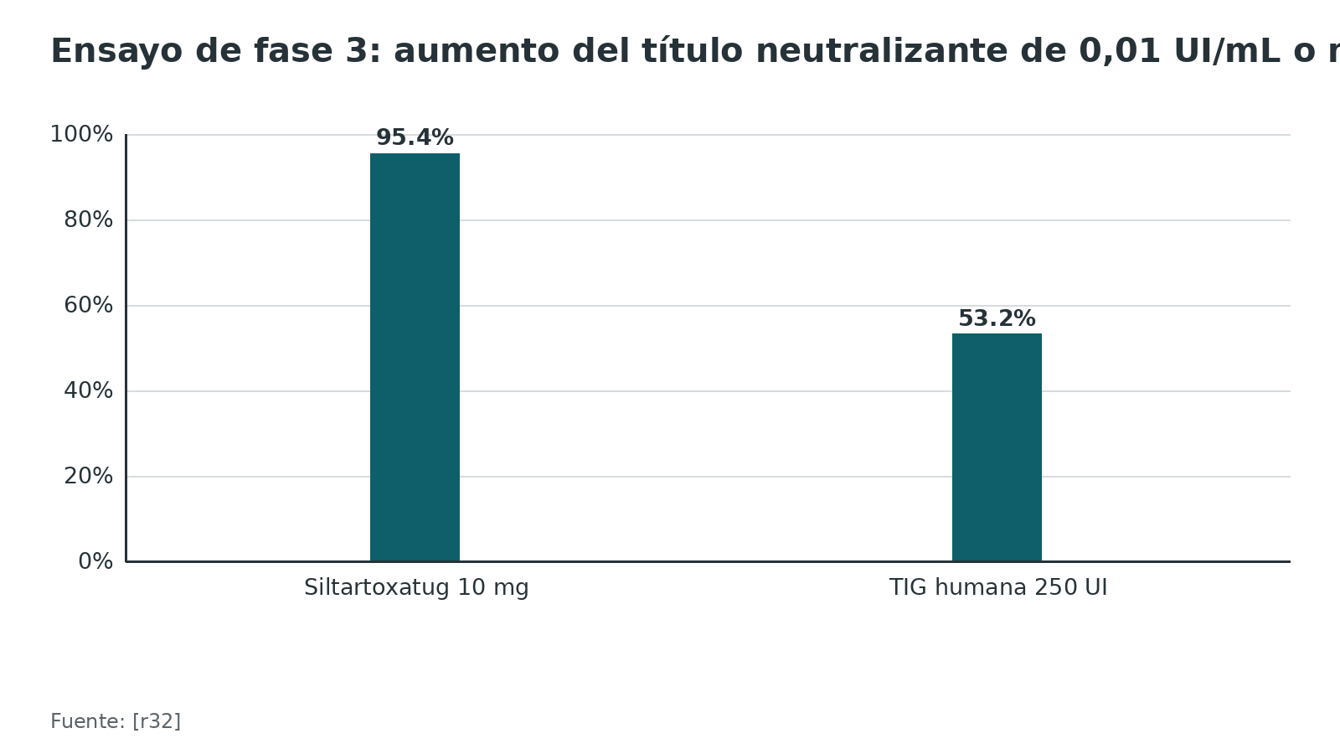
Referencias de este bloque
[r1] Centers for Disease Control and Prevention. Clinical guidance for wound management to prevent tetanus [Internet]. Atlanta: CDC; revisada 8 sep 2026 [consultada 18 oct 2026]. Disponible en: https://www.cdc.gov/tetanus/hcp/clinical-guidance/index.html (web-oficial · acceso abierto) https://www.cdc.gov/tetanus/hcp/clinical-guidance/index.html
[r2] UK Health Security Agency. Tetanus: the green book, chapter 30 [Internet]. London: UKHSA; 2 jun 2025 [consultada 18 oct 2026]. Disponible en: https://assets.publishing.service.gov.uk/media/683dceaa81deb72cce2680fc/Tetanus-green_book-chapter-30-02-06-25.pdf (guia · acceso abierto) https://assets.publishing.service.gov.uk/media/683dceaa81deb72cce2680fc/Tetanus-green_book-chapter-30-02-06-25.pdf
[r3] Grupo de trabajo Recomendaciones de utilización de vacunas Td 2017, Ponencia de Programa y Registro de Vacunaciones. Recomendaciones de utilización de vacunas Td [Internet]. Madrid: Ministerio de Sanidad, Servicios Sociales e Igualdad; 2017 [consultada 18 oct 2026]. Disponible en: https://cne.isciii.es/documents/73819/400737/Recomendacion_Td.pdf (guia · acceso abierto) https://cne.isciii.es/documents/73819/400737/Recomendacion_Td.pdf
[r4] Li Y, Liu S, Jin P, Mao X, Song Q, Li L, et al. Chinese expert consensus on tetanus prophylaxis in major trauma (2026 Edition). Chin J Traumatol. 2026;29(5):313-326. (guia · acceso abierto) https://doi.org/10.1016/j.cjtee.2026.06.002
[r5] Liang JL, Tiwari T, Moro P, Messonnier NE, Reingold A, Sawyer M, et al. Prevention of Pertussis, Tetanus, and Diphtheria with Vaccines in the United States: Recommendations of the Advisory Committee on Immunization Practices (ACIP). MMWR Recomm Rep. 2018;67(2):1-44. (guia · acceso abierto) https://doi.org/10.15585/mmwr.rr6702a1
[r6] Rhee P, Nunley MK, Demetriades D, Velmahos G, Doucet JJ. Tetanus and trauma: a review and recommendations. J Trauma. 2005;58(5):1082-8. (revision · acceso resumen) https://doi.org/10.1097/01.ta.0000162148.03280.02
[r14] World Health Organization. Tetanus vaccines: WHO position paper – February 2017. Wkly Epidemiol Rec. 2017;92(6):53-76. (guia · acceso abierto) https://www.who.int/publications/i/item/WER9206
[r31] Hoel T, Wolter JM, Schuerman LM. Combined diphtheria-tetanus-pertussis vaccine for tetanus-prone wound management in adults. Eur J Emerg Med. 2006;13(2):67-71. (ECA · acceso resumen) https://doi.org/10.1097/01.mej.0000184993.51799.ad
[r32] Liang Z, Liu S, Guo W, Deng Z, Bin W, Yu A, et al. Recombinant monoclonal antibody siltartoxatug versus plasma-derived human tetanus immunoglobulin for tetanus: a randomized, double-blind, active-controlled, phase 3 trial. Nat Med. 2025;31(8):2673-2681. (ECA · acceso abierto) https://doi.org/10.1038/s41591-025-03791-8

Técnica: cómo se aplica la profilaxis, paso a paso
La técnica es sencilla; lo difícil es que se haga y quede registrada. No exige posición especial: se aplica en la posición que ya tiene el paciente, con el brazo no lesionado accesible (práctica habitual). Esta parte es apoyo de estudio: manda el protocolo de tu hospital y la ficha del producto.
Errores típicos del residente.
1. Aplicar la vacuna en el miembro lesionado, donde después hay edema o fijador [r4].
2. Mezclar o inyectar vacuna y TIG en el mismo sitio [r5].
3. Olvidar preguntar por la fecha de la última dosis y limitarse a «¿está vacunado?».
4. Dar TIG equina sin prueba cutánea ni capacidad de tratar anafilaxia [r4].
5. Dejar la profilaxis «para el piso» y que nadie la ponga [r4].
6. No anotar el sitio y la hora, de modo que el siguiente equipo no sabe qué se dio [r4].
7. Dar el alta sin plan para las dosis que faltan (práctica habitual).
Figura 6. Duración de la protección del preparado pasivo (el monoclonal supera los 90 días) [r4]
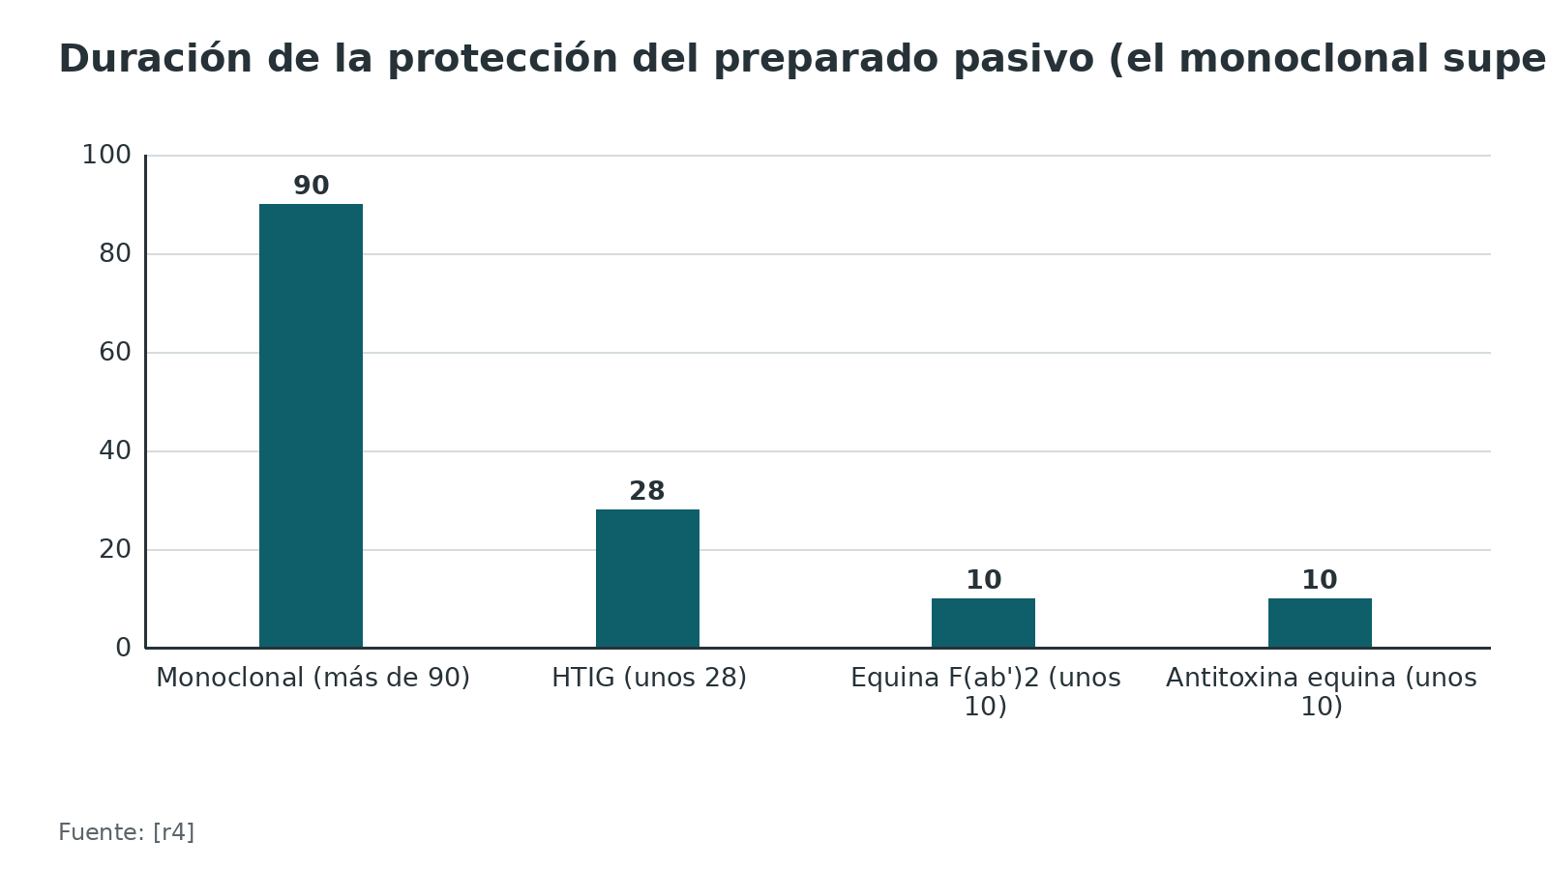
Referencias de este bloque
[r1] Centers for Disease Control and Prevention. Clinical guidance for wound management to prevent tetanus [Internet]. Atlanta: CDC; revisada 8 sep 2026 [consultada 18 oct 2026]. Disponible en: https://www.cdc.gov/tetanus/hcp/clinical-guidance/index.html (web-oficial · acceso abierto) https://www.cdc.gov/tetanus/hcp/clinical-guidance/index.html
[r2] UK Health Security Agency. Tetanus: the green book, chapter 30 [Internet]. London: UKHSA; 2 jun 2025 [consultada 18 oct 2026]. Disponible en: https://assets.publishing.service.gov.uk/media/683dceaa81deb72cce2680fc/Tetanus-green_book-chapter-30-02-06-25.pdf (guia · acceso abierto) https://assets.publishing.service.gov.uk/media/683dceaa81deb72cce2680fc/Tetanus-green_book-chapter-30-02-06-25.pdf
[r3] Grupo de trabajo Recomendaciones de utilización de vacunas Td 2017, Ponencia de Programa y Registro de Vacunaciones. Recomendaciones de utilización de vacunas Td [Internet]. Madrid: Ministerio de Sanidad, Servicios Sociales e Igualdad; 2017 [consultada 18 oct 2026]. Disponible en: https://cne.isciii.es/documents/73819/400737/Recomendacion_Td.pdf (guia · acceso abierto) https://cne.isciii.es/documents/73819/400737/Recomendacion_Td.pdf
[r4] Li Y, Liu S, Jin P, Mao X, Song Q, Li L, et al. Chinese expert consensus on tetanus prophylaxis in major trauma (2026 Edition). Chin J Traumatol. 2026;29(5):313-326. (guia · acceso abierto) https://doi.org/10.1016/j.cjtee.2026.06.002
[r5] Liang JL, Tiwari T, Moro P, Messonnier NE, Reingold A, Sawyer M, et al. Prevention of Pertussis, Tetanus, and Diphtheria with Vaccines in the United States: Recommendations of the Advisory Committee on Immunization Practices (ACIP). MMWR Recomm Rep. 2018;67(2):1-44. (guia · acceso abierto) https://doi.org/10.15585/mmwr.rr6702a1

Situaciones especiales: inmunodeprimidos, mayores, embarazo, quemados y retraso
Inmunodeprimidos. Para ACIP, en quien vive con VIH o tiene una inmunodeficiencia grave, una herida contaminada basta para indicar TIG, cualquiera que sea su historia de vacunas [r5]. En España, el inmunodeprimido o el usuario de drogas parenterales con una herida tetanígena recibe inmunoglobulina aunque esté vacunado [r3]. El Green Book recuerda que el esquema completo no garantiza protección en la inmunosupresión grave; ante una exposición pueden hacer falta más refuerzos, inmunoglobulina o ambos [r2]. El consenso chino estratifica: en inmunodepresión leve (trasplantado con tratamiento habitual, prednisona de menos de 20 mg/día con inmunosupresor, diálisis, VIH con CD4 de 300/µL o más) se aplica la regla general y el refuerzo se acorta a 5 años; en la grave (anti-CD20, quimioterapia hematológica, VIH con CD4 por debajo de 300/µL) se vacuna, se miden anticuerpos si se puede y, si no, se da de rutina un preparado de inmunización pasiva; en el trasplante de progenitores hematopoyéticos, TIG sin vacuna durante los primeros 12 meses y serie completa después [r4].
Adultos mayores, diabéticos y usuarios de drogas inyectables. Concentran los casos graves. En EE.UU. en 1998-2000, la incidencia más alta se vio en adultos mayores con diabetes (0,70 casos por millón); en los mayores de 60 años fue de 0,35 por millón, y 15 % de los casos eran usuarios de drogas inyectables [r7]. La letalidad es mayor en los extremos de la vida [r5]. Una úlcera crónica, sobre todo en diabéticos, cuenta como herida tetanígena en España [r3].
Embarazo y lactancia. Si hace falta una vacuna con toxoide en una embarazada, ACIP indica Tdap [r5]. Además recomienda una dosis de Tdap en cada embarazo, de preferencia entre las semanas 27 y 36 [r5]. Una revisión sistemática de 21 estudios concluyó que la Tdap puesta en el segundo o tercer trimestre no se asocia con daños de importancia clínica en el feto ni en el recién nacido; los estudios eran sobre todo retrospectivos y con alto riesgo de sesgo [r33]. El MSP de Ecuador incorporó la Tdap al esquema nacional de embarazadas en octubre de 2025 [r34]. Sobre el uso de la TIG en el embarazo no encontré datos en las fuentes abiertas (sin dato verificable).
Niños. Para menores de 7 años se usa DTaP; a partir de los 7 años, quien no esté completamente inmunizado recibe 1 dosis de Tdap para el manejo de la herida y como parte de la puesta al día [r5].
Quemaduras, congelación y aplastamiento. Entran en el grupo de «todas las demás heridas» [r5]. El consenso chino considera contaminadas todas las quemaduras y recomienda inmunización pasiva de rutina y vacuna lo antes posible tras estabilizar [r4]; el Reino Unido sube la TIG a 500 UI en quemaduras [r2].
Politrauma con muchas víctimas o sin recursos. El consenso chino propone asumir «no inmunizado», marcar con una «T» en la pulsera a quien ya recibió profilaxis y, si hay poco producto, dar la pasiva primero a los más graves con historia incierta. Sin biológicos, lo más importante es el desbridamiento con drenaje y trasladar cuanto antes [r4].
Retraso de más de 24 horas. El consenso chino habla de «manejo tardío»: anticuerpo monoclonal como primera opción y, si no, 500 UI de HTIG; el beneficio disminuye con la demora [r4]. El Reino Unido también sube a 500 UI pasadas las 24 horas [r2].
Tabla 8. Resumen: qué cambia en cada situación [r2] [r4] [r5]
Situación | Qué cambia | Fuente
VIH o inmunodeficiencia grave, herida contaminada | TIG sin importar el historial de vacunas | [r5]
Embarazo | Si hace falta toxoide, Tdap; Tdap en cada embarazo entre las semanas 27 y 36 | [r5]
Quemadura | Reino Unido: TIG de 500 UI; consenso chino: inmunización pasiva de rutina | [r2][r4]
Más de 24 horas sin profilaxis | Monoclonal o 500 UI de HTIG (China); 500 UI (Reino Unido) | [r4][r2]
Trasplante de progenitores hematopoyéticos, menos de 12 meses | TIG sin vacuna; serie completa después de los 12 meses | [r4]
Menor de 7 años | DTaP | [r5]

Referencias de este bloque
[r2] UK Health Security Agency. Tetanus: the green book, chapter 30 [Internet]. London: UKHSA; 2 jun 2025 [consultada 18 oct 2026]. Disponible en: https://assets.publishing.service.gov.uk/media/683dceaa81deb72cce2680fc/Tetanus-green_book-chapter-30-02-06-25.pdf (guia · acceso abierto) https://assets.publishing.service.gov.uk/media/683dceaa81deb72cce2680fc/Tetanus-green_book-chapter-30-02-06-25.pdf
[r3] Grupo de trabajo Recomendaciones de utilización de vacunas Td 2017, Ponencia de Programa y Registro de Vacunaciones. Recomendaciones de utilización de vacunas Td [Internet]. Madrid: Ministerio de Sanidad, Servicios Sociales e Igualdad; 2017 [consultada 18 oct 2026]. Disponible en: https://cne.isciii.es/documents/73819/400737/Recomendacion_Td.pdf (guia · acceso abierto) https://cne.isciii.es/documents/73819/400737/Recomendacion_Td.pdf
[r4] Li Y, Liu S, Jin P, Mao X, Song Q, Li L, et al. Chinese expert consensus on tetanus prophylaxis in major trauma (2026 Edition). Chin J Traumatol. 2026;29(5):313-326. (guia · acceso abierto) https://doi.org/10.1016/j.cjtee.2026.06.002
[r5] Liang JL, Tiwari T, Moro P, Messonnier NE, Reingold A, Sawyer M, et al. Prevention of Pertussis, Tetanus, and Diphtheria with Vaccines in the United States: Recommendations of the Advisory Committee on Immunization Practices (ACIP). MMWR Recomm Rep. 2018;67(2):1-44. (guia · acceso abierto) https://doi.org/10.15585/mmwr.rr6702a1
[r7] Pascual FB, McGinley EL, Zanardi LR, Cortese MM, Murphy TV. Tetanus surveillance--United States, 1998--2000. MMWR Surveill Summ. 2003;52(3):1-8. (serie · acceso resumen) https://pubmed.ncbi.nlm.nih.gov/12825541/
[r33] McMillan M, Clarke M, Parrella A, Fell DB, Amirthalingam G, Marshall HS. Safety of Tetanus, Diphtheria, and Pertussis Vaccination During Pregnancy: A Systematic Review [revisión sistemática]. Obstet Gynecol. 2017;129(3):560-573. (RS-MA · acceso resumen) https://doi.org/10.1097/AOG.0000000000001888
[r34] Ministerio de Salud Pública del Ecuador. Gobierno Nacional incorpora vacuna Tdap al esquema nacional para proteger contra la tos ferina desde el embarazo [Internet]. Quito: MSP; 24 oct 2025 [consultada 18 oct 2026]. Disponible en: https://www.salud.gob.ec/gobierno-nacional-incluye-vacuna-tdap-para-proteccion-contra-la-tos-ferina-desde-el-embarazo/ (web-oficial · acceso abierto) https://www.salud.gob.ec/gobierno-nacional-incluye-vacuna-tdap-para-proteccion-contra-la-tos-ferina-desde-el-embarazo/

Errores frecuentes en urgencias, con datos
Los datos son de otros países (no encontré auditorías ecuatorianas), pero muestran el mismo patrón: la profilaxis se omite o se hace a medias.
- En EE.UU. (2001-2008), de 51 pacientes con una herida aguda y datos suficientes, 49 (96,1 %) no habían recibido profilaxis adecuada [r11].
- En 5 urgencias universitarias de EE.UU., 60,9 % de los pacientes con heridas necesitaba inmunización y 57,6 % de ellos no la recibió [r9]. Con herida propensa y esquema inadecuado, ninguno de 504 recibió la profilaxis completa (TIG más toxoide); entre 276 que solo necesitaban un refuerzo, lo recibieron 218 (79 %) [r9].
- En urgencias de hospitales públicos de Italia, 29,8 % de los pacientes tenía una herida propensa y solo 1,5 % de los médicos aplicó correctamente la guía [r35].
- Del lado del exceso: los autores del metaanálisis de pruebas rápidas consideran que guiarse solo por la historia vacunal probablemente lleva a dar vacuna e inmunoglobulina de más, con costos evitables [r30].
Los 10 errores, en una lista.
1. No preguntar la fecha de la última dosis.
2. Dar solo vacuna a quien no tiene esquema, sin TIG [r9].
3. Dar TIG o vacuna a quien ya estaba protegido y no la necesitaba [r30].
4. Descartar la profilaxis porque la herida «es chica»: no se puede saber a ojo [r6].
5. Fiarse de un «creo que sí me vacunaron» o del dato de un paciente intoxicado, sedado o que no entiende el idioma [r10].
6. Poner la vacuna en el miembro lesionado o mezclarla con la TIG [r4][r5].
7. Dejar la profilaxis para el alta o para el piso [r4].
8. No revisar todas las heridas del politraumatizado [r4].
9. Creer que el antibiótico o el desbridamiento cubren el tétanos [r1][r4].
10. No dar plan para completar la serie.
Figura 7. Profilaxis correcta en la práctica (distintas medidas) [r9] [r35]
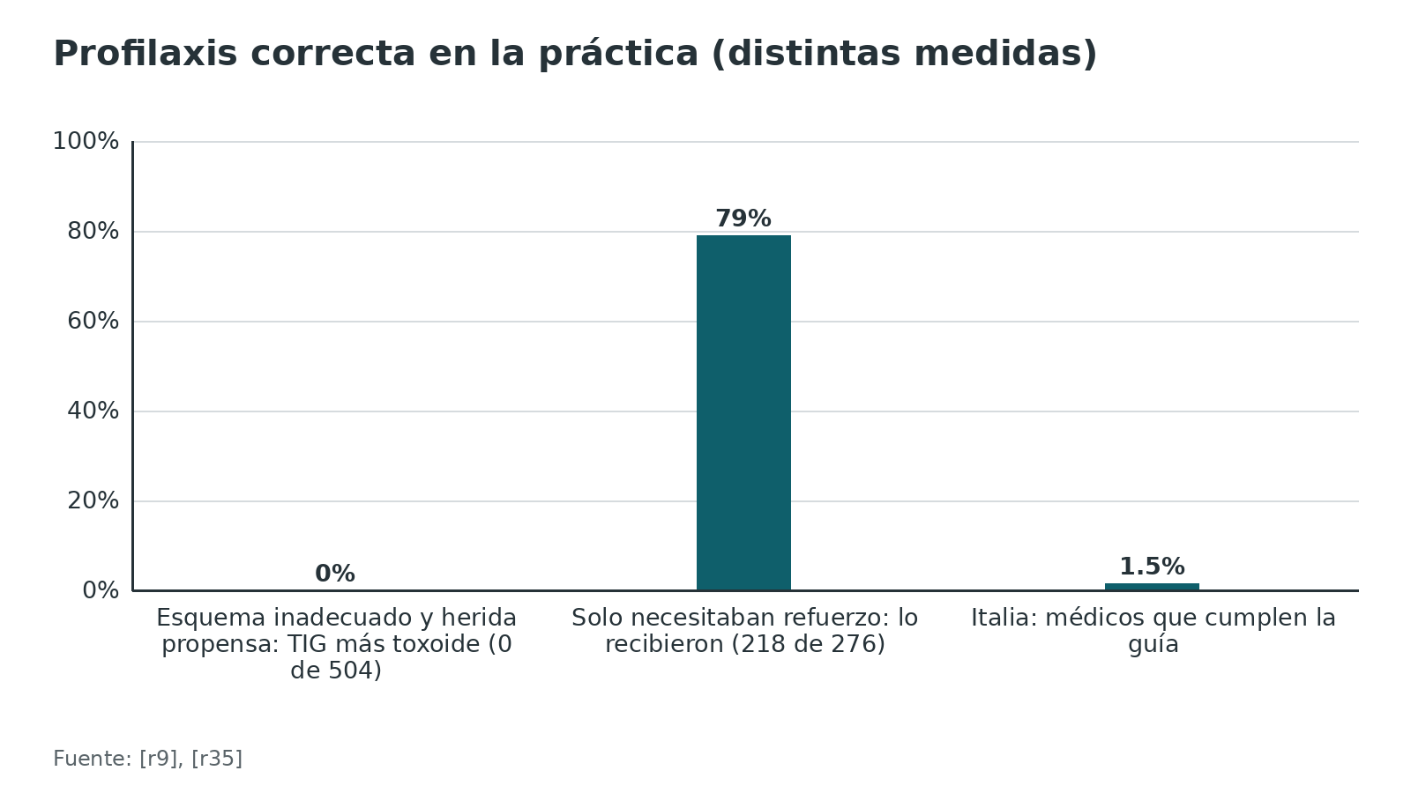
Referencias de este bloque
[r1] Centers for Disease Control and Prevention. Clinical guidance for wound management to prevent tetanus [Internet]. Atlanta: CDC; revisada 8 sep 2026 [consultada 18 oct 2026]. Disponible en: https://www.cdc.gov/tetanus/hcp/clinical-guidance/index.html (web-oficial · acceso abierto) https://www.cdc.gov/tetanus/hcp/clinical-guidance/index.html
[r4] Li Y, Liu S, Jin P, Mao X, Song Q, Li L, et al. Chinese expert consensus on tetanus prophylaxis in major trauma (2026 Edition). Chin J Traumatol. 2026;29(5):313-326. (guia · acceso abierto) https://doi.org/10.1016/j.cjtee.2026.06.002
[r5] Liang JL, Tiwari T, Moro P, Messonnier NE, Reingold A, Sawyer M, et al. Prevention of Pertussis, Tetanus, and Diphtheria with Vaccines in the United States: Recommendations of the Advisory Committee on Immunization Practices (ACIP). MMWR Recomm Rep. 2018;67(2):1-44. (guia · acceso abierto) https://doi.org/10.15585/mmwr.rr6702a1
[r6] Rhee P, Nunley MK, Demetriades D, Velmahos G, Doucet JJ. Tetanus and trauma: a review and recommendations. J Trauma. 2005;58(5):1082-8. (revision · acceso resumen) https://doi.org/10.1097/01.ta.0000162148.03280.02
[r9] Talan DA, Abrahamian FM, Moran GJ, Mower WR, Alagappan K, Tiffany BR, et al. Tetanus immunity and physician compliance with tetanus prophylaxis practices among emergency department patients presenting with wounds [estudio observacional prospectivo]. Ann Emerg Med. 2004;43(3):305-14. (cohorte · acceso resumen) https://doi.org/10.1016/j.annemergmed.2003.09.017
[r10] Prevaldi C, Paolillo C, Locatelli C, Ricci G, Catena F, Ansaloni L, et al. Management of traumatic wounds in the Emergency Department: position paper from the Academy of Emergency Medicine and Care (AcEMC) and the World Society of Emergency Surgery (WSES). World J Emerg Surg. 2016;11:30. (guia · acceso abierto) https://doi.org/10.1186/s13017-016-0084-3
[r11] Centers for Disease Control and Prevention (CDC). Tetanus surveillance --- United States, 2001-2008. MMWR Morb Mortal Wkly Rep. 2011;60(12):365-9. (serie · acceso resumen) https://pubmed.ncbi.nlm.nih.gov/21451446/
[r30] Low R, Young K, Verani L, Cotton DT, Welman T, Moore LSP, et al. Point-of-care testing for tetanus immunity: a systematic review and meta-analysis. Emerg Med J. 2022;39(10):771-778. (RS-MA · acceso resumen) https://doi.org/10.1136/emermed-2021-211624
[r35] Abbate R, Di Giuseppe G, Marinelli P, Angelillo IF. Appropriate tetanus prophylaxis practices in patients attending Emergency Departments in Italy. Vaccine. 2008;26(29-30):3634-9. (cohorte · acceso resumen) https://doi.org/10.1016/j.vaccine.2008.04.072

Complicaciones: del tétanos y de la propia profilaxis
Del tétanos. La revisión de The Lancet subraya que la disfunción autonómica ya no se ve como una fase tardía: aparece temprano y pesa en el pronóstico; además, la estancia en cuidados intensivos expone a infecciones intrahospitalarias [r19]. En adultos hospitalizados, el riesgo de morir fue 4,84 veces mayor con disfunción autonómica (IC 95 %: 2,36-9,94) y 2,46 veces con necesidad de ventilación mecánica (IC 95 %: 1,48-4,09) [r36]. La convalecencia es larga y pueden quedar secuelas neurológicas [r5]. En el caso del niño con fractura supracondílea abierta, el tétanos obligó a unos 2 meses de hospitalización, los alambres de fijación se aflojaron y la fractura consolidó en mala posición (caso único) [r18].
De la vacuna. Con los refuerzos son comunes el dolor y el eritema local (50 % a 80 %) y las reacciones sistémicas leves, como fiebre y malestar (0,5 % a 10 %) [r14]. Su frecuencia y gravedad dependen, entre otros factores, del número de dosis previas y del nivel de anticuerpos antes del refuerzo; por eso la OMS no revacuna en el embarazo a la mujer con todas sus dosis documentadas, para evitar más reacciones locales [r14]. Contraindican la vacuna una reacción alérgica grave previa; tras una reacción de Arthus hay que esperar unos 10 años desde la dosis más reciente (el texto de ACIP dice más de 10; su tabla de contraindicaciones, al menos 10), y un síndrome de Guillain-Barré aparecido menos de 6 semanas después de una dosis previa es una precaución [r5].
De la inmunoglobulina. La TIG humana no lleva proteína extraña, da pocas reacciones y se aplica sin prueba cutánea; los preparados equinos sí la exigen, y el riesgo alérgico es mayor con la antitoxina clásica que con el fragmento F(ab')2 [r4]. En el ensayo de fase 3, los eventos adversos fueron 38,2 % con el monoclonal y 33,9 % con la TIG humana [r32].
Figura 8. Eventos adversos en el ensayo de fase 3 [r32]
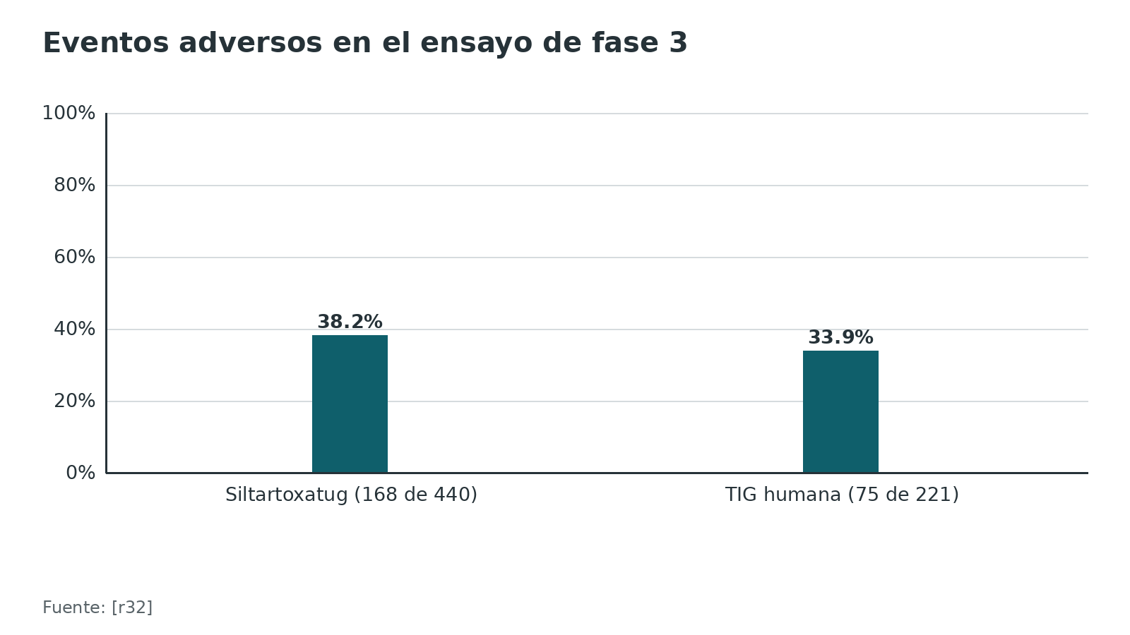
Referencias de este bloque
[r4] Li Y, Liu S, Jin P, Mao X, Song Q, Li L, et al. Chinese expert consensus on tetanus prophylaxis in major trauma (2026 Edition). Chin J Traumatol. 2026;29(5):313-326. (guia · acceso abierto) https://doi.org/10.1016/j.cjtee.2026.06.002
[r5] Liang JL, Tiwari T, Moro P, Messonnier NE, Reingold A, Sawyer M, et al. Prevention of Pertussis, Tetanus, and Diphtheria with Vaccines in the United States: Recommendations of the Advisory Committee on Immunization Practices (ACIP). MMWR Recomm Rep. 2018;67(2):1-44. (guia · acceso abierto) https://doi.org/10.15585/mmwr.rr6702a1
[r14] World Health Organization. Tetanus vaccines: WHO position paper – February 2017. Wkly Epidemiol Rec. 2017;92(6):53-76. (guia · acceso abierto) https://www.who.int/publications/i/item/WER9206
[r18] Sharma C, Baishya A, Khonglah TG, Laskor MHL, DebBarma S, Agarwal S. Generalized Tetanus Following Traditional Manipulation of an Open Supracondylar Humerus Fracture in a Child: A Rare Case Report [caso clínico]. J Orthop Case Rep. 2026;16(8):170-173. (serie · acceso resumen) https://doi.org/10.13107/jocr.2026.v16.i08.7830
[r19] Ergönül Ö, Kolsuz S, Figueroa JP. Tetanus. Lancet. 2026;407(10529):716-727. (revision · acceso resumen) https://doi.org/10.1016/S0140-6736(25)01579-X
[r32] Liang Z, Liu S, Guo W, Deng Z, Bin W, Yu A, et al. Recombinant monoclonal antibody siltartoxatug versus plasma-derived human tetanus immunoglobulin for tetanus: a randomized, double-blind, active-controlled, phase 3 trial. Nat Med. 2025;31(8):2673-2681. (ECA · acceso abierto) https://doi.org/10.1038/s41591-025-03791-8
[r36] Chen Z, Lin Z, Zhang W, Hong H, Huang J, Cai Z. Mortality and risk factors in hospitalised adult patients with tetanus: a systematic review and meta-analysis. BMJ Open. 2025;15(7):e101782. (RS-MA · acceso resumen) https://doi.org/10.1136/bmjopen-2025-101782

Pronóstico: letalidad y factores que la modifican
Sin atención médica, la letalidad del tétanos se acerca a 100 % [r14]. Con atención hospitalaria, un metaanálisis de 22 estudios con 1618 adultos halló una mortalidad de 32,0 % (IC 95 %: 27,1-37,0) [r36]. Las series de vigilancia dan cifras distintas porque cuentan casos distintos: 13,2 % en Estados Unidos (2001-2008, 197 casos con desenlace conocido) [r11], 18 % en 1998-2000 [r7], 26,9 % en Colombia en 2023 [r12] y 1 de 4 (25,0 %) en Ecuador entre las semanas 1 y 27 de 2026 [r21]. Con 4 casos, la cifra de Ecuador no permite sacar conclusiones [r21].
Factores asociados con morir (RR, adultos hospitalizados). Edad de 40 años o más, incubación menor de 7 días, período de inicio («onset period») menor de 2 días, grado III o superior de Ablett, disfunción autonómica y necesidad de ventilación mecánica [r36].
El efecto de estar vacunado. En 1998-2000 no murió nadie entre los casos con vacunación al día [r7]. En un metaanálisis de 182 casos, la enfermedad fue menos grave con vacunación completa y no hubo muertes en quienes tenían el esquema infantil completo; aun así, murieron pacientes cuyos anticuerpos superaban el umbral considerado protector: un título «protector» no asegura inmunidad [r8].
Figura 9. Riesgo relativo de morir en adultos hospitalizados con tétanos [r36]
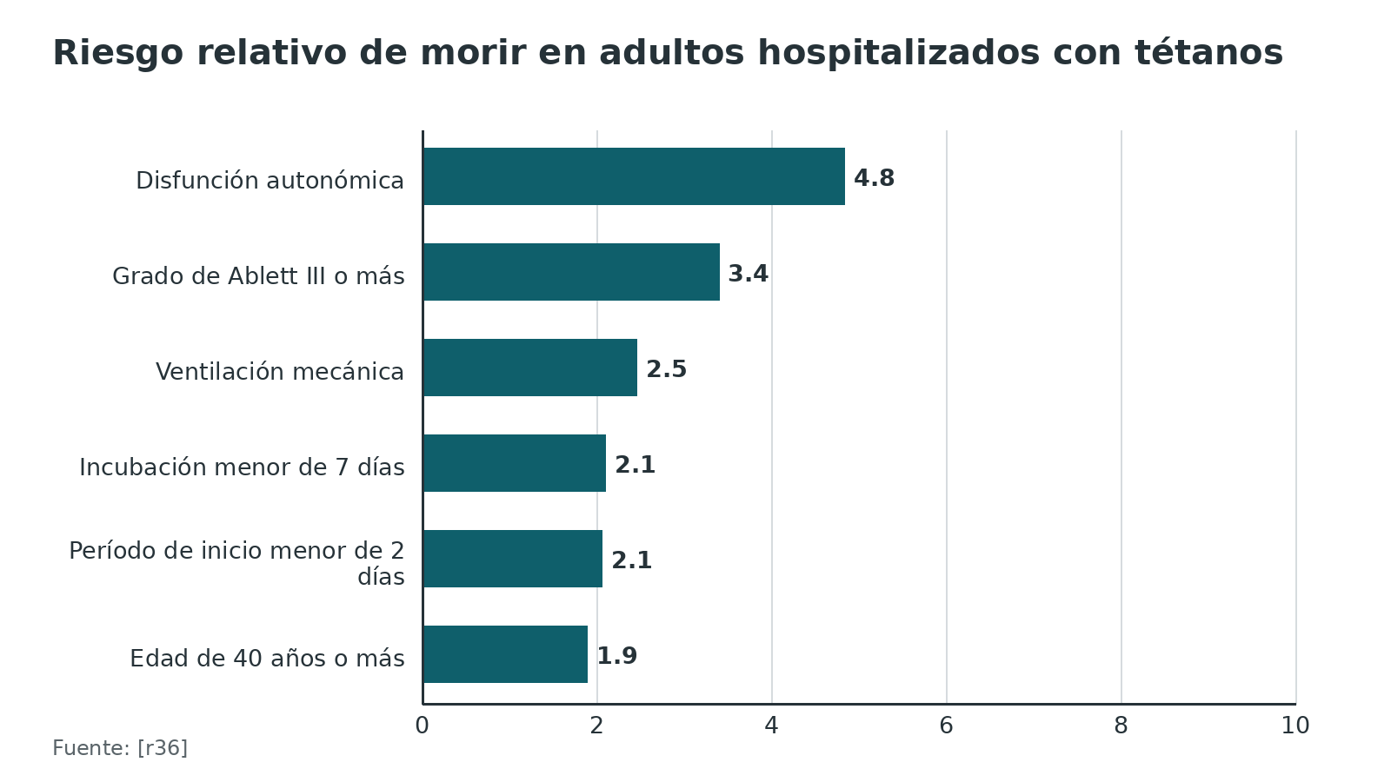
Figura 10. Letalidad en distintas series (los denominadores no son comparables) [r36] [r12] [r21] [r7] [r11]
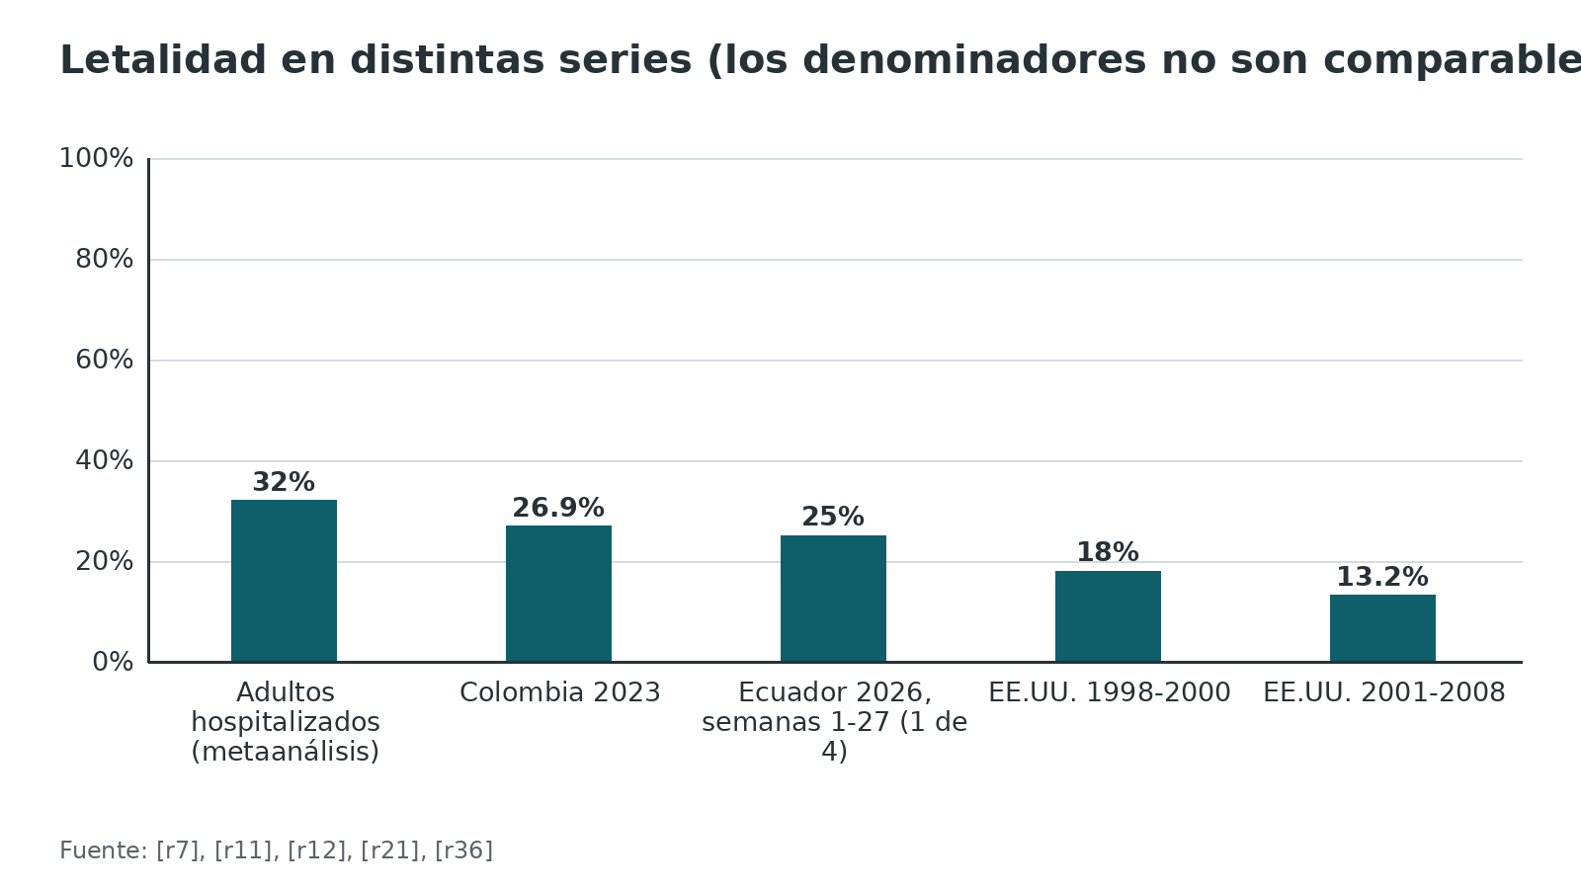
Referencias de este bloque
[r7] Pascual FB, McGinley EL, Zanardi LR, Cortese MM, Murphy TV. Tetanus surveillance--United States, 1998--2000. MMWR Surveill Summ. 2003;52(3):1-8. (serie · acceso resumen) https://pubmed.ncbi.nlm.nih.gov/12825541/
[r8] Kolsuz S, Güllü D, Karahan KD, Ergönül Ö. Risk factors and preventive role of vaccination in adult tetanus fatality: a systematic review of reported cases (1990-2024) and meta-analysis. Int J Infect Dis. 2025;153:107781. (RS-MA · acceso resumen) https://doi.org/10.1016/j.ijid.2025.107781
[r11] Centers for Disease Control and Prevention (CDC). Tetanus surveillance --- United States, 2001-2008. MMWR Morb Mortal Wkly Rep. 2011;60(12):365-9. (serie · acceso resumen) https://pubmed.ncbi.nlm.nih.gov/21451446/
[r12] Instituto Nacional de Salud (Colombia). Informe de evento 2023: tétanos accidental [Internet]. Bogotá: INS; [consultada 18 oct 2026]. Disponible en: https://www.ins.gov.co/buscador-eventos/Informesdeevento/TETANOS%20ACCIDENTAL%20INFORME%20DE%20EVENTO%202023.pdf (web-oficial · acceso abierto) https://www.ins.gov.co/buscador-eventos/Informesdeevento/TETANOS%20ACCIDENTAL%20INFORME%20DE%20EVENTO%202023.pdf
[r14] World Health Organization. Tetanus vaccines: WHO position paper – February 2017. Wkly Epidemiol Rec. 2017;92(6):53-76. (guia · acceso abierto) https://www.who.int/publications/i/item/WER9206
[r21] Ministerio de Salud Pública del Ecuador, Dirección Nacional de Vigilancia Epidemiológica. Enfermedades prevenibles por vacunación, SE 01-27, 2026: Gaceta EPV SE 27 [Internet]. Quito: MSP; 2026 [consultada 18 oct 2026]. Disponible en: https://www.salud.gob.ec/wp-content/uploads/2026/07/Gaceta-EPV-SE-27.pdf (web-oficial · acceso abierto) https://www.salud.gob.ec/wp-content/uploads/2026/07/Gaceta-EPV-SE-27.pdf
[r36] Chen Z, Lin Z, Zhang W, Hong H, Huang J, Cai Z. Mortality and risk factors in hospitalised adult patients with tetanus: a systematic review and meta-analysis. BMJ Open. 2025;15(7):e101782. (RS-MA · acceso resumen) https://doi.org/10.1136/bmjopen-2025-101782

Guías y fuentes: qué dicen, qué no pude abrir y qué hace Ecuador
Lo que sí abrí y se usa en este tema. ACIP/CDC (2018 y página clínica vigente), UKHSA (Green Book, capítulo 30), el Ministerio de Sanidad de España (2017), la OMS (2017), el consenso chino de politrauma (2026) y el panel WSES (2016) [r5][r1][r2][r3][r14][r4][r10].
Lo que no pude abrir. No pude abrir el texto del ATLS del American College of Surgeons ni la guía NICE NG37 (acceso denegado), y la página de BOAST 4 que sí abrí no traía recomendaciones sobre tétanos; por eso no las cito. Tampoco encontré un lineamiento público del MSP de Ecuador específico para profilaxis antitetánica de heridas.
Qué hace Ecuador (fuentes del MSP).
- Abril de 2025: campaña dirigida a la población de 7 a 75 años; pide un mínimo de 5 dosis a los hombres sin esquema completo y nombra como grupos de riesgo a quienes tienen heridas contaminadas, a agricultores, personal de limpieza y mantenimiento, mecánicos, trabajadores de salud y bomberos [r22].
- Octubre de 2025: anuncio de la Tdap para embarazadas dentro del esquema nacional [r34].
- Boletín de 2026: insiste en completar esquemas con la dT en adultos y en oficios de riesgo [r21].
Para un residente. Aprende la tabla de ACIP, sabe en qué puntos difieren el Reino Unido, España y China, y usa el protocolo de tu hospital.
Referencias de este bloque
[r1] Centers for Disease Control and Prevention. Clinical guidance for wound management to prevent tetanus [Internet]. Atlanta: CDC; revisada 8 sep 2026 [consultada 18 oct 2026]. Disponible en: https://www.cdc.gov/tetanus/hcp/clinical-guidance/index.html (web-oficial · acceso abierto) https://www.cdc.gov/tetanus/hcp/clinical-guidance/index.html
[r2] UK Health Security Agency. Tetanus: the green book, chapter 30 [Internet]. London: UKHSA; 2 jun 2025 [consultada 18 oct 2026]. Disponible en: https://assets.publishing.service.gov.uk/media/683dceaa81deb72cce2680fc/Tetanus-green_book-chapter-30-02-06-25.pdf (guia · acceso abierto) https://assets.publishing.service.gov.uk/media/683dceaa81deb72cce2680fc/Tetanus-green_book-chapter-30-02-06-25.pdf
[r3] Grupo de trabajo Recomendaciones de utilización de vacunas Td 2017, Ponencia de Programa y Registro de Vacunaciones. Recomendaciones de utilización de vacunas Td [Internet]. Madrid: Ministerio de Sanidad, Servicios Sociales e Igualdad; 2017 [consultada 18 oct 2026]. Disponible en: https://cne.isciii.es/documents/73819/400737/Recomendacion_Td.pdf (guia · acceso abierto) https://cne.isciii.es/documents/73819/400737/Recomendacion_Td.pdf
[r4] Li Y, Liu S, Jin P, Mao X, Song Q, Li L, et al. Chinese expert consensus on tetanus prophylaxis in major trauma (2026 Edition). Chin J Traumatol. 2026;29(5):313-326. (guia · acceso abierto) https://doi.org/10.1016/j.cjtee.2026.06.002
[r5] Liang JL, Tiwari T, Moro P, Messonnier NE, Reingold A, Sawyer M, et al. Prevention of Pertussis, Tetanus, and Diphtheria with Vaccines in the United States: Recommendations of the Advisory Committee on Immunization Practices (ACIP). MMWR Recomm Rep. 2018;67(2):1-44. (guia · acceso abierto) https://doi.org/10.15585/mmwr.rr6702a1
[r10] Prevaldi C, Paolillo C, Locatelli C, Ricci G, Catena F, Ansaloni L, et al. Management of traumatic wounds in the Emergency Department: position paper from the Academy of Emergency Medicine and Care (AcEMC) and the World Society of Emergency Surgery (WSES). World J Emerg Surg. 2016;11:30. (guia · acceso abierto) https://doi.org/10.1186/s13017-016-0084-3
[r14] World Health Organization. Tetanus vaccines: WHO position paper – February 2017. Wkly Epidemiol Rec. 2017;92(6):53-76. (guia · acceso abierto) https://www.who.int/publications/i/item/WER9206
[r21] Ministerio de Salud Pública del Ecuador, Dirección Nacional de Vigilancia Epidemiológica. Enfermedades prevenibles por vacunación, SE 01-27, 2026: Gaceta EPV SE 27 [Internet]. Quito: MSP; 2026 [consultada 18 oct 2026]. Disponible en: https://www.salud.gob.ec/wp-content/uploads/2026/07/Gaceta-EPV-SE-27.pdf (web-oficial · acceso abierto) https://www.salud.gob.ec/wp-content/uploads/2026/07/Gaceta-EPV-SE-27.pdf
[r22] Ministerio de Salud Pública del Ecuador. Ecuador intensifica la vacunación contra el tétanos y la difteria en la Semana de Vacunación en las Américas [Internet]. Quito: MSP; 28 abr 2025 [consultada 18 oct 2026]. Disponible en: https://www.salud.gob.ec/ecuador-intensifica-la-vacunacion-contra-el-tetanos-y-la-difteria-en-la-semana-de-vacunacion-en-las-americas/ (web-oficial · acceso abierto) https://www.salud.gob.ec/ecuador-intensifica-la-vacunacion-contra-el-tetanos-y-la-difteria-en-la-semana-de-vacunacion-en-las-americas/
[r34] Ministerio de Salud Pública del Ecuador. Gobierno Nacional incorpora vacuna Tdap al esquema nacional para proteger contra la tos ferina desde el embarazo [Internet]. Quito: MSP; 24 oct 2025 [consultada 18 oct 2026]. Disponible en: https://www.salud.gob.ec/gobierno-nacional-incluye-vacuna-tdap-para-proteccion-contra-la-tos-ferina-desde-el-embarazo/ (web-oficial · acceso abierto) https://www.salud.gob.ec/gobierno-nacional-incluye-vacuna-tdap-para-proteccion-contra-la-tos-ferina-desde-el-embarazo/

Perlas y trampas

Perlas
- Al revisar casos publicados, Rhee encontró tétanos después de lesiones banales y muy pocos después de heridas groseramente sucias: el aspecto de la herida no predice bien el riesgo [r6]. Por eso conviene aplicar siempre la tabla (lectura del redactor).
- En 1998-2000 en EE.UU. no murió nadie entre los casos con vacunación al día [r7].
- Tras un refuerzo con el esquema previo completo, los anticuerpos suben desde el día 4 y de forma sustancial desde el día 7 [r2].
- Si dudas entre 250 y 500 UI de TIG, no es un detalle: CDC da 250 UI y el Reino Unido y España suben a 500 UI en situaciones precisas [r1][r2][r3].
- En 182 casos publicados desde 1990, nadie murió entre quienes tenían el esquema infantil completo [r8].

Trampas
- Creer que «me vacunaron de niño» basta para siempre: en urgencias de EE.UU., solo 59,5 % de quienes tenían 70 años o más estaba protegido [r9].
- Dar la vacuna y olvidar la TIG en quien no tiene esquema: ninguno de 504 pacientes con esquema inadecuado y herida propensa recibió la profilaxis completa en 5 urgencias de EE.UU. [r9].
- Pensar que el desbridamiento «ya lo resolvió»: no neutraliza la toxina producida ni la ya unida a las neuronas [r4].
- Inyectar en el miembro lesionado o mezclar vacuna y TIG en la misma jeringa [r4][r5].
- Dar antibiótico «por el tétanos»: no está recomendado con ese fin [r1].
- Fiarse de un «creo que sí me vacunaron» o del dato de un paciente intoxicado, sedado o que no entiende el idioma: sin registro, se maneja como no inmunizado [r4][r10].

Preguntas de autoevaluación
1. Hombre de 35 años con fractura abierta de tibia, sin carnet; «cree» que lo vacunaron de niño. ¿Cómo se trata su estado vacunal según ACIP?
a) Se asume vacunado y no se hace nada
b) Se considera sin dosis previas: vacuna y TIG
c) Solo vacuna, sin TIG
d) Se espera el carnet 48 horas antes de decidir
Respuesta: b. ACIP considera que el historial desconocido o incierto equivale a ninguna dosis previa, y en una herida propensa con menos de 3 dosis o dato desconocido indica vacuna y TIG [r5]. Esperar el carnet deja al paciente sin cobertura durante la ventana de incubación, que suele ir de 3 a 21 días [r5].
2. Hombre de 50 años, esquema infantil completo, último refuerzo hace 8 años, fractura abierta de antebrazo contaminada con tierra. ¿Qué indica la tabla de ACIP?
a) Nada
b) Una dosis de vacuna, sin TIG
c) Vacuna más TIG
d) Solo TIG
Respuesta: b. Con 3 dosis o más y una herida de las «demás», se da vacuna si pasaron 5 años o más, y no se da TIG [r5]. España daría además TIG si la herida fuera de alto riesgo (contaminación gruesa o gran desvitalización), aun con 3 dosis o más [r3].
3. ¿Por qué la vacuna sola no basta en una herida de alto riesgo?
a) Porque el toxoide no es inmunógeno
b) Porque la respuesta tarda días y la incubación puede ser más corta
c) Porque interfiere con el desbridamiento
d) Porque solo protege a los niños
Respuesta: b. La respuesta al toxoide se detecta hacia el día 4 y alcanza el pico hacia el día 14, mientras la incubación va de 3 a 21 días [r3][r5]. Por eso, quien no tiene inmunidad previa necesita además TIG [r3].
4. Paciente con fractura abierta del antebrazo derecho. ¿Dónde se aplica la vacuna?
a) Deltoides derecho
b) Deltoides izquierdo
c) Glúteo, mezclada con la TIG
d) Alrededor de la herida
Respuesta: b. El consenso chino de 2026 prefiere el deltoides de un brazo no lesionado, y ACIP pide que la TIG se aplique en otro sitio y con otra jeringa [r4][r5].
5. ¿Qué afirmación sobre antibióticos y tétanos es correcta?
a) Una dosis de cefazolina cubre el tétanos
b) El CDC no recomienda antibióticos para proteger contra el tétanos; se dan para controlar la infección
c) El metronidazol profiláctico reemplaza a la TIG
d) Con antibiótico se puede omitir la vacuna
Respuesta: b. El CDC dice que los antibióticos, tópicos o sistémicos, no se recomiendan durante el cuidado de la herida para proteger contra el tétanos [r1]. El consenso chino coincide: son para la infección y no reemplazan la inmunoprofilaxis [r4].
6. Paciente con VIH (CD4 por debajo de 300/µL), herida contaminada y esquema completo hace 2 años. ¿Qué se hace?
a) Nada, el esquema está vigente
b) Solo un refuerzo
c) TIG aunque el esquema esté completo
d) Solo observar 72 horas
Respuesta: c. Para ACIP, VIH o inmunodeficiencia grave más herida contaminada es indicación de TIG, sea cual sea la historia vacunal [r5]. El consenso chino, en la inmunodepresión grave (CD4 por debajo de 300/µL), vacuna y da inmunización pasiva de rutina si no se pueden medir anticuerpos [r4].
7. En el ensayo de fase 3 de siltartoxatug frente a TIG humana, ¿qué se midió como criterio principal?
a) Incidencia de tétanos a 28 días
b) Mortalidad
c) Proporción con aumento del título neutralizante de 0,01 UI/mL o más a las 12 horas
d) Infección de la herida a 12 meses
Respuesta: c. El criterio fue de laboratorio: 95,4 % frente a 53,2 % alcanzaron el aumento del título a las 12 horas [r32]. No hubo casos de tétanos en ningún grupo, así que el ensayo no demuestra menos casos [r32].
8. Según el Green Book del Reino Unido, ¿cuándo se sube la TIG de 250 a 500 UI?
a) Siempre que haya fractura
b) Más de 24 horas desde la lesión, riesgo de contaminación gruesa o quemaduras
c) Solo en mayores de 65 años
d) Solo si la herida está infectada
Respuesta: b. El capítulo 30 indica 250 UI y 500 UI si pasaron más de 24 horas, hay riesgo de contaminación gruesa o quemaduras [r2]. España agrega el peso de más de 90 kg, las fracturas y las heridas infectadas [r3].
9. ¿Qué afirmación sobre Gustilo-Anderson y tétanos es correcta?
a) Solo el tipo III es herida propensa
b) Las guías revisadas tratan toda fractura abierta como herida propensa
c) El grado de Gustilo define la dosis de TIG
d) El tipo I no necesita valorar el estado vacunal
Respuesta: b. El CDC, el Reino Unido y España incluyen la fractura abierta entre las heridas propensas sin graduarla por Gustilo [r1][r2][r3]; el consenso chino la trata como exposición de alto riesgo y da la máxima prioridad al tipo III [r4]. Gustilo gradúa la lesión de la fractura, no el riesgo de tétanos [r29].
10. ¿Qué mostró el estudio de Talan sobre la práctica en urgencias?
a) Casi todos los pacientes con esquema inadecuado recibieron TIG y toxoide
b) Ninguno de 504 pacientes con esquema inadecuado y herida propensa recibió la profilaxis completa
c) La seroprotección de los mayores de 70 años fue de 90 %
d) Los médicos cumplieron la guía en casi todos los casos
Respuesta: b. En 5 urgencias de EE.UU., con herida propensa y esquema inadecuado, la profilaxis completa se dio a 0 de 504 pacientes; la seroprotección fue de 59,5 % en quienes tenían 70 años o más [r9].
11. ¿Qué sostiene la revisión de Rhee (2005) que la distingue de las guías actuales?
a) Que todo paciente necesita TIG
b) Que no hay urgencia de dar toxoide en la fase aguda y que la TIG se reserva a quien nunca recibió la inmunización primaria
c) Que el antibiótico previene el tétanos
d) Que el desbridamiento hace innecesaria la vacuna
Respuesta: b. Rhee y colaboradores afirman que el toxoide protege contra la herida siguiente y no contra la actual, y reservan la TIG para quienes nunca tuvieron inmunización primaria [r6]. Es una postura más restrictiva que ACIP, que da vacuna desde los 5 años en herida propensa [r5].

Lectura recomendada
- CDC: guía clínica de manejo de heridas para prevenir el tétanos (lectura recomendada) (lectura): https://www.cdc.gov/tetanus/hcp/clinical-guidance/index.html
- UKHSA, Green Book capítulo 30: tétanos (guía oficial, PDF) (lectura): https://assets.publishing.service.gov.uk/media/683dceaa81deb72cce2680fc/Tetanus-green_book-chapter-30-02-06-25.pdf
- OMS: nota de posición sobre vacunas antitetánicas, febrero de 2017 (lectura): https://www.who.int/publications/i/item/WER9206
- ACIP 2018: prevención de tos ferina, tétanos y difteria con vacunas (acceso abierto) (lectura): https://doi.org/10.15585/mmwr.rr6702a1
- Consenso chino de profilaxis antitetánica en politrauma, 2026 (acceso abierto) (lectura): https://pmc.ncbi.nlm.nih.gov/articles/PMC13654367/
- MSP de Ecuador: boletín de enfermedades prevenibles por vacunación, SE 27 de 2026 (lectura): https://www.salud.gob.ec/wp-content/uploads/2026/07/Gaceta-EPV-SE-27.pdf
- AO Surgery Reference: diáfisis tibial (incluye fracturas abiertas; lectura recomendada, solo enlace) (lectura): https://surgeryreference.aofoundation.org/orthopedic-trauma/adult-trauma/tibial-shaft
- AO Surgery Reference (en inglés) (lectura): https://surgeryreference.aofoundation.org/
- AO Trauma Webinar, módulo 2: manejo perioperatorio de partes blandas en fracturas abiertas (en inglés; no trata el tétanos, complementa la fractura abierta) (video): https://www.youtube.com/watch?v=vcPJxWYORAA
- AO Trauma NA Journal Club, módulo 3: prevención y manejo de la infección relacionada con la fractura (en inglés) (video): https://www.youtube.com/watch?v=cD6ao-86kUM

Palabras clave
tétanos · Clostridium tetani · toxoide tetánico · Td · Tdap · inmunoglobulina antitetánica · TIG · herida propensa al tétanos · fractura abierta · Gustilo-Anderson · desbridamiento · estado vacunal · profilaxis postexposición · ACIP · tetanospasmina · anticuerpo monoclonal antitetánico · refuerzo · inmunodepresión · Ecuador · politraumatismo

Para recordar
- Fractura abierta igual herida propensa al tétanos [r1][r2].
- Menos de 3 dosis o dato desconocido: se trata como no vacunado [r5].
- No vacunado y herida propensa: vacuna más TIG, en sitios distintos [r5].
- Con 3 dosis o más, refuerzo solo si pasaron 5 años o más [r5].
- La vacuna tarda días; la TIG cubre la espera [r3].
- El antibiótico no se usa para prevenir el tétanos; el desbridamiento no neutraliza la toxina [r1][r4].
- Anota producto, dosis, hora y sitio de cada inyección [r4].

Caso de staff
Caso didáctico, inventado como tal; no corresponde a un paciente real.

Caso didáctico de staff: fractura abierta de tibia en un trabajador de campo
Caso inventado para estudio, sin datos de pacientes reales. Varón de 52 años, agricultor, diabético tipo 2, cae de un tractor y llega 9 horas después con fractura abierta de tibia, herida de 6 cm contaminada con tierra y fragmentos de vegetales. No tiene carnet ni recuerda sus vacunas; dice que «de joven» le pusieron una «antitetánica». Hemodinámicamente estable, sin lesión vascular.

Preguntas para discutir
1. ¿Cómo clasificas la herida para el tétanos y qué haces con el estado vacunal?
2. ¿Qué le pones, en qué sitios y con qué jeringas?
3. ¿Cambia algo si llegara a las 30 horas? ¿Y si fuera VIH con CD4 de 200/µL?
4. ¿Qué anotas y qué plan dejas al alta?

Resolución
1) Es una herida propensa al tétanos: fractura abierta, contaminada con tierra y con tejido desvitalizado probable [r1][r2]. Sin registro ni fecha, el historial se considera incierto, es decir, sin dosis previas [r5]. 2) Vacuna (Tdap, por ser adulto sin Tdap documentada) y TIG de 250 UI intramuscular, en jeringas y sitios distintos; la vacuna en el deltoides de un brazo no lesionado [r5][r1][r4]. El Reino Unido subiría a 500 UI si la contaminación fuera gruesa, y España lo hace en las fracturas [r2][r3]. 3) Pasadas 24 horas, el consenso chino lo considera manejo tardío: anticuerpo monoclonal o 500 UI de HTIG; el Reino Unido también sube a 500 UI [r4][r2]. Con VIH y herida contaminada, ACIP da TIG aunque el esquema esté completo [r5]. 4) Se registran producto, dosis, hora y sitio en la hoja de anestesia o enfermería y se revisa en cada desbridamiento [r4]. Al alta: Td al menos 4 semanas después y otra a los 6-12 meses [r5]. La diabetes es frecuente entre los casos: la tenía 15,4 % de los casos de EE.UU. en 2001-2008 [r11].
Mensaje para llevarse: Pregunta, tabla, sitio y registro: la profilaxis antitetánica no se decide por la apariencia de la herida ni por el grado de Gustilo [r1][r5].

Referencias completas
Formato Vancouver con enlace DOI. Una referencia entra solo si se abrió la fuente y se guardó el fragmento que respalda el dato.
[r1] Centers for Disease Control and Prevention. Clinical guidance for wound management to prevent tetanus [Internet]. Atlanta: CDC; revisada 8 sep 2026 [consultada 18 oct 2026]. Disponible en: https://www.cdc.gov/tetanus/hcp/clinical-guidance/index.html (web-oficial · acceso abierto) https://www.cdc.gov/tetanus/hcp/clinical-guidance/index.html
[r2] UK Health Security Agency. Tetanus: the green book, chapter 30 [Internet]. London: UKHSA; 2 jun 2025 [consultada 18 oct 2026]. Disponible en: https://assets.publishing.service.gov.uk/media/683dceaa81deb72cce2680fc/Tetanus-green_book-chapter-30-02-06-25.pdf (guia · acceso abierto) https://assets.publishing.service.gov.uk/media/683dceaa81deb72cce2680fc/Tetanus-green_book-chapter-30-02-06-25.pdf
[r3] Grupo de trabajo Recomendaciones de utilización de vacunas Td 2017, Ponencia de Programa y Registro de Vacunaciones. Recomendaciones de utilización de vacunas Td [Internet]. Madrid: Ministerio de Sanidad, Servicios Sociales e Igualdad; 2017 [consultada 18 oct 2026]. Disponible en: https://cne.isciii.es/documents/73819/400737/Recomendacion_Td.pdf (guia · acceso abierto) https://cne.isciii.es/documents/73819/400737/Recomendacion_Td.pdf
[r4] Li Y, Liu S, Jin P, Mao X, Song Q, Li L, et al. Chinese expert consensus on tetanus prophylaxis in major trauma (2026 Edition). Chin J Traumatol. 2026;29(5):313-326. (guia · acceso abierto) https://doi.org/10.1016/j.cjtee.2026.06.002
[r5] Liang JL, Tiwari T, Moro P, Messonnier NE, Reingold A, Sawyer M, et al. Prevention of Pertussis, Tetanus, and Diphtheria with Vaccines in the United States: Recommendations of the Advisory Committee on Immunization Practices (ACIP). MMWR Recomm Rep. 2018;67(2):1-44. (guia · acceso abierto) https://doi.org/10.15585/mmwr.rr6702a1
[r6] Rhee P, Nunley MK, Demetriades D, Velmahos G, Doucet JJ. Tetanus and trauma: a review and recommendations. J Trauma. 2005;58(5):1082-8. (revision · acceso resumen) https://doi.org/10.1097/01.ta.0000162148.03280.02
[r7] Pascual FB, McGinley EL, Zanardi LR, Cortese MM, Murphy TV. Tetanus surveillance--United States, 1998--2000. MMWR Surveill Summ. 2003;52(3):1-8. (serie · acceso resumen) https://pubmed.ncbi.nlm.nih.gov/12825541/
[r8] Kolsuz S, Güllü D, Karahan KD, Ergönül Ö. Risk factors and preventive role of vaccination in adult tetanus fatality: a systematic review of reported cases (1990-2024) and meta-analysis. Int J Infect Dis. 2025;153:107781. (RS-MA · acceso resumen) https://doi.org/10.1016/j.ijid.2025.107781
[r9] Talan DA, Abrahamian FM, Moran GJ, Mower WR, Alagappan K, Tiffany BR, et al. Tetanus immunity and physician compliance with tetanus prophylaxis practices among emergency department patients presenting with wounds [estudio observacional prospectivo]. Ann Emerg Med. 2004;43(3):305-14. (cohorte · acceso resumen) https://doi.org/10.1016/j.annemergmed.2003.09.017
[r10] Prevaldi C, Paolillo C, Locatelli C, Ricci G, Catena F, Ansaloni L, et al. Management of traumatic wounds in the Emergency Department: position paper from the Academy of Emergency Medicine and Care (AcEMC) and the World Society of Emergency Surgery (WSES). World J Emerg Surg. 2016;11:30. (guia · acceso abierto) https://doi.org/10.1186/s13017-016-0084-3
[r11] Centers for Disease Control and Prevention (CDC). Tetanus surveillance --- United States, 2001-2008. MMWR Morb Mortal Wkly Rep. 2011;60(12):365-9. (serie · acceso resumen) https://pubmed.ncbi.nlm.nih.gov/21451446/
[r12] Instituto Nacional de Salud (Colombia). Informe de evento 2023: tétanos accidental [Internet]. Bogotá: INS; [consultada 18 oct 2026]. Disponible en: https://www.ins.gov.co/buscador-eventos/Informesdeevento/TETANOS%20ACCIDENTAL%20INFORME%20DE%20EVENTO%202023.pdf (web-oficial · acceso abierto) https://www.ins.gov.co/buscador-eventos/Informesdeevento/TETANOS%20ACCIDENTAL%20INFORME%20DE%20EVENTO%202023.pdf
[r13] Thwaites CL, Loan HT. Eradication of tetanus. Br Med Bull. 2015;116(1):69-77. (revision · acceso resumen) https://doi.org/10.1093/bmb/ldv044
[r14] World Health Organization. Tetanus vaccines: WHO position paper – February 2017. Wkly Epidemiol Rec. 2017;92(6):53-76. (guia · acceso abierto) https://www.who.int/publications/i/item/WER9206
[r15] George EK, De Jesus O, Tobin EH, Vivekanandan R. Tetanus (Clostridium tetani Infection). En: StatPearls [Internet]. Treasure Island (FL): StatPearls Publishing; 2024 [actualizado 26 feb 2024; consultada 18 oct 2026]. PMID: 29494091. (libro-abierto · acceso resumen) https://www.ncbi.nlm.nih.gov/books/NBK482484/
[r16] Wang X, Yao X, Zhao J, Xie X, Wang X, Jing S, et al. Localized tetanus bacillus infection following open metatarsal fracture in an adult: A case report [caso clínico]. Medicine (Baltimore). 2025;104(21):e42633. (serie · acceso resumen) https://doi.org/10.1097/MD.0000000000042633
[r17] Boi-Dsane NAA, Seidu AS, Buunaaim ADB. Generalized tetanus in a farmer following treatment of an open ankle fracture by a traditional bone setter [caso clínico]. Clin Case Rep. 2023;11(6):e7579. (serie · acceso resumen) https://doi.org/10.1002/ccr3.7579
[r18] Sharma C, Baishya A, Khonglah TG, Laskor MHL, DebBarma S, Agarwal S. Generalized Tetanus Following Traditional Manipulation of an Open Supracondylar Humerus Fracture in a Child: A Rare Case Report [caso clínico]. J Orthop Case Rep. 2026;16(8):170-173. (serie · acceso resumen) https://doi.org/10.13107/jocr.2026.v16.i08.7830
[r19] Ergönül Ö, Kolsuz S, Figueroa JP. Tetanus. Lancet. 2026;407(10529):716-727. (revision · acceso resumen) https://doi.org/10.1016/S0140-6736(25)01579-X
[r20] GBD 2023 Tetanus Collaborators. Global, regional, and national burden of tetanus in 204 countries and territories, 1990-2023: a systematic analysis for the Global Burden of Disease Study 2023. EClinicalMedicine. 2026;100:104202. (revision · acceso abierto) https://doi.org/10.1016/j.eclinm.2026.104202
[r21] Ministerio de Salud Pública del Ecuador, Dirección Nacional de Vigilancia Epidemiológica. Enfermedades prevenibles por vacunación, SE 01-27, 2026: Gaceta EPV SE 27 [Internet]. Quito: MSP; 2026 [consultada 18 oct 2026]. Disponible en: https://www.salud.gob.ec/wp-content/uploads/2026/07/Gaceta-EPV-SE-27.pdf (web-oficial · acceso abierto) https://www.salud.gob.ec/wp-content/uploads/2026/07/Gaceta-EPV-SE-27.pdf
[r22] Ministerio de Salud Pública del Ecuador. Ecuador intensifica la vacunación contra el tétanos y la difteria en la Semana de Vacunación en las Américas [Internet]. Quito: MSP; 28 abr 2025 [consultada 18 oct 2026]. Disponible en: https://www.salud.gob.ec/ecuador-intensifica-la-vacunacion-contra-el-tetanos-y-la-difteria-en-la-semana-de-vacunacion-en-las-americas/ (web-oficial · acceso abierto) https://www.salud.gob.ec/ecuador-intensifica-la-vacunacion-contra-el-tetanos-y-la-difteria-en-la-semana-de-vacunacion-en-las-americas/
[r23] Juárez MV, Bertachini O. Refuerzo de vacunación antitetánica, doble adultos (dT) [presentación]. Reunión de la Comisión Nacional de Inmunizaciones. Buenos Aires: Ministerio de Salud de la Nación, Dirección de Control de Enfermedades Inmunoprevenibles; ago 2024 [consultada 18 oct 2026]. Disponible en: https://argentina.gob.ar/sites/default/files/2024/03/doble_bacteriana_conain_2282024.pdf (web-oficial · acceso abierto) https://argentina.gob.ar/sites/default/files/2024/03/doble_bacteriana_conain_2282024.pdf
[r24] McQuillan GM, Kruszon-Moran D, Deforest A, Chu SY, Wharton M. Serologic immunity to diphtheria and tetanus in the United States [estudio transversal, NHANES III]. Ann Intern Med. 2002;136(9):660-6. (cohorte · acceso resumen) https://doi.org/10.7326/0003-4819-136-9-200205070-00008
[r25] Amanna IJ, Carlson NE, Slifka MK. Duration of humoral immunity to common viral and vaccine antigens. N Engl J Med. 2007;357(19):1903-15. (cohorte · acceso resumen) https://doi.org/10.1056/NEJMoa066092
[r26] Hammarlund E, Thomas A, Poore EA, Amanna IJ, Rynko AE, Mori M, et al. Durability of Vaccine-Induced Immunity Against Tetanus and Diphtheria Toxins: A Cross-sectional Analysis [estudio transversal]. Clin Infect Dis. 2016;62(9):1111-1118. (cohorte · acceso resumen) https://doi.org/10.1093/cid/ciw066
[r27] Megighian A, Pirazzini M, Fabris F, Rossetto O, Montecucco C. Tetanus and tetanus neurotoxin: From peripheral uptake to central nervous tissue targets. J Neurochem. 2021;158(6):1244-1253. (revision · acceso resumen) https://doi.org/10.1111/jnc.15330
[r28] Kamat AS. Infection rates in open fractures of the tibia: is the 6-hour rule fact or fiction?. Adv Orthop. 2011;2011:943495. (serie · acceso abierto) https://doi.org/10.4061/2011/943495
[r29] Gustilo RB, Mendoza RM, Williams DN. Problems in the management of type III (severe) open fractures: a new classification of type III open fractures. J Trauma. 1984;24(8):742-6. (serie · acceso resumen) https://doi.org/10.1097/00005373-198408000-00009
[r30] Low R, Young K, Verani L, Cotton DT, Welman T, Moore LSP, et al. Point-of-care testing for tetanus immunity: a systematic review and meta-analysis. Emerg Med J. 2022;39(10):771-778. (RS-MA · acceso resumen) https://doi.org/10.1136/emermed-2021-211624
[r31] Hoel T, Wolter JM, Schuerman LM. Combined diphtheria-tetanus-pertussis vaccine for tetanus-prone wound management in adults. Eur J Emerg Med. 2006;13(2):67-71. (ECA · acceso resumen) https://doi.org/10.1097/01.mej.0000184993.51799.ad
[r32] Liang Z, Liu S, Guo W, Deng Z, Bin W, Yu A, et al. Recombinant monoclonal antibody siltartoxatug versus plasma-derived human tetanus immunoglobulin for tetanus: a randomized, double-blind, active-controlled, phase 3 trial. Nat Med. 2025;31(8):2673-2681. (ECA · acceso abierto) https://doi.org/10.1038/s41591-025-03791-8
[r33] McMillan M, Clarke M, Parrella A, Fell DB, Amirthalingam G, Marshall HS. Safety of Tetanus, Diphtheria, and Pertussis Vaccination During Pregnancy: A Systematic Review [revisión sistemática]. Obstet Gynecol. 2017;129(3):560-573. (RS-MA · acceso resumen) https://doi.org/10.1097/AOG.0000000000001888
[r34] Ministerio de Salud Pública del Ecuador. Gobierno Nacional incorpora vacuna Tdap al esquema nacional para proteger contra la tos ferina desde el embarazo [Internet]. Quito: MSP; 24 oct 2025 [consultada 18 oct 2026]. Disponible en: https://www.salud.gob.ec/gobierno-nacional-incluye-vacuna-tdap-para-proteccion-contra-la-tos-ferina-desde-el-embarazo/ (web-oficial · acceso abierto) https://www.salud.gob.ec/gobierno-nacional-incluye-vacuna-tdap-para-proteccion-contra-la-tos-ferina-desde-el-embarazo/
[r35] Abbate R, Di Giuseppe G, Marinelli P, Angelillo IF. Appropriate tetanus prophylaxis practices in patients attending Emergency Departments in Italy. Vaccine. 2008;26(29-30):3634-9. (cohorte · acceso resumen) https://doi.org/10.1016/j.vaccine.2008.04.072
[r36] Chen Z, Lin Z, Zhang W, Hong H, Huang J, Cai Z. Mortality and risk factors in hospitalised adult patients with tetanus: a systematic review and meta-analysis. BMJ Open. 2025;15(7):e101782. (RS-MA · acceso resumen) https://doi.org/10.1136/bmjopen-2025-101782

